МІНІСТЕРСТВО ОСВІТИ І НАУКИ УКРАЇНИ
ЗАПОРІЗЬКИЙ НАЦІОНАЛЬНИЙ УНІВЕРСИТЕТ
ЮРИДИЧНИЙ ФАКУЛЬТЕТ

кафедра адміністративного та господарського права

Кваліфікаційна робота
_________________магістра__________________
(рівень вищої освіти)

на тему Публічне адміністрування примусового стягнення аліментів за участі Державної виконавчої служби України: питання правового регулювання та практика реалізації.

Виконав: студент магістратури, групи______
спеціальності

спеціальності 081 право

А.Р. Гінатуліна

Керівник професор, д.ю.н. Коломоєць Т.О.
Рецензент___________________________
(посада, вчене звання, науковий ступінь, прізвище та ініціали)

Запоріжжя – 2020

МІНІСТЕРСТВО ОСВІТИ І НАУКИ УКРАЇНИ
ЗАПОРІЗЬКИЙ НАЦІОНАЛЬНИЙ УНІВЕРСИТЕТ

Факультет___юридичний ____________________________________________

Кафедра__адміністративного та господарського права _______________
Рівень вищої освіти___магістр_______________________________________

Спеціальність _____081 право________________________________________

(шифр і назва)

ЗАТВЕРДЖУЮ
Завідувач кафедри______________
«_____»_____________20____року

З А В Д А Н Н Я

НА КВАЛІФІКАЦІЙНУ РОБОТУ СТУДЕНТУ
____________________ Гінатуліна Аліна Рафаелівна______________________
(прізвище, ім’я, по батькові)

- Тема роботи (проекту) Публічне адміністрування примусового стягнення аліментів за участі Державної виконавчої служби України: питання правового регулювання та практика реалізації.
- керівник роботи Коломоєць Т.О., професор кафедри адміністративного та господарського права, д.ю.н.
- затверджені наказом ЗНУ від «____»___________20___року №____________
- Строк подання роботи _____________________________________________
- Вихідні дані до роботи _____________________________________________
__________________________________________________________________
__________________________________________________________________
- Зміст розрахунково-пояснювальної записки (перелік питань, які потрібно розробити) ________________________________________________________
__________________________________________________________________
- Перелік графічного матеріалу (з точним зазначенням обов’язкових креслень) __________________________________________________________
_________________________________________________________________
__________________________________________________________________
- Консультанти розділів роботи
Розділ | Прізвище, ініціали та посада  консультанта | Підпис, дата
Розділ | Прізвище, ініціали та посада  консультанта | завдання  видав | завдання  прийняв

- Дата видачі завдання___________________________________________

КАЛЕНДАРНИЙ ПЛАН

№  з/п | Назва етапів кваліфікаційної роботи | Строк виконання етапів роботи | Примітка
1. | Затвердження теми роботи в результаті опрацювання та обговорення з науковим керівником у відповідності до магістерської програми
2. | Узгодження проекту плану та завдання до магістерської роботи
3. | Збір та вивчення джерел інформації для написання дипломної роботи;
4. | Складання плану дипломної роботи
5. | Написання першого розділу
6. | Попередній звіт керівника і студента про хід виконання завдання на дипломну роботу на кафедрі
7. | Складання схематичних матеріалів
8. | Збір статистичних даних
9. | Написання вступу, висновків
10. | Виправлення зауважень
11. | Підготовка презентації та захист роботи

Студент ________________ _______________________________________
(підпис) (ініціали та прізвище)
Керівник роботи (проекту) _______________ ________________________
^{(підпис)} ^{(ініціали та прізвище)}
Нормоконтроль пройдено
Нормоконтролер _____________ __________________________________
^{(підпис)} ^{(ініціали та прізвище)}
РЕФЕРАТ

Гінатуліна А.Р. Публічне адміністрування примусового стягнення аліментів за участі Державної виконавчої служби України: питання правового регулювання та практика реалізації. Запоріжжя. 2020. 103 с.
Кваліфікаційна робота складається зі 103 сторінок, містить 70 джерела використаної інформації.
Законодавство України детально регламентує особливості правовідносин щодо захисту прав дитини, а саме обов’язок батьків утримувати своїх неповнолітніх дітей. Основним законом держави – Конституцією України, передбачено, що батьки зобов’язані утримувати своїх дітей до їх повноліття. Такий обов’язок також передбачений ст. 180 Сімейного кодексу України, відповідно до якої батьки зобов’язані утримувати дитину до досягнення нею повноліття, а в окремих випадках – і своїх повнолітніх дітей.
Своєю чергою, сімейне законодавство передбачає два порядки сплати аліментів: за згодою сторін і за рішенням суду. Тому вивчення теоретичних і практичних проблем, що виникають в різні історичні періоди в зв’язку із застосуванням норм, що регулюють аналізовані відносини, дозволяє виявити основні тенденції розвитку таких норм.
Як показує зарубіжний досвід, тема аліментних зобов’язань реалізована у багатьох країнах світу. Досвід інших країн у боротьбі за сплату аліментів демонструє приклади, схожі на ті, що діють в Україні. Це, зокрема, встановлення мінімального розміру аліментів, збільшення їх розміру пропорційно до заробітку платника, що діє в Німеччині, Великій Британії, Австрії, Франції, Швейцарії, Сполучених Штатах і Канаді.
Крім того, у багатьох країнах діють суворі норми в плані виплати аліментів. Наприклад, у Франції і Швейцарії розірвання шлюбу можливе лише після оформлення угоди про сплату аліментів, у США й Канаді боржників позбавляють водійських посвідчень, а в Британії можуть присудити домашній арешт.
Метою кваліфікаційної роботи є комплексний аналіз аліментних правовідносин, чинного законодавства, яке передбачає діяльність та регулювання аліментних правовідносин з приводу примусового виконання рішень судів про стягнення аліментів з батьків на користь їх неповнолітніх дітей.
Наукова новизна дослідження полягає, перш за все, в тому, що здійснено спробу комплексного дослідження аліментних зобов’язань з урахуванням останніх змін у чинному законодавстві України.
Об’єктом дослідження даної кваліфікаційної роботи є суспільні відносини, з приводу примусового виконання рішень судів про стягнення аліментів на користь неповнолітніх дітей.
Предметом дослідження є норми чинного законодавства України, судова та виконавча практика у справах про стягнення аліментів, викладання виконавчого процесу під час виконання рішення суду про стягнення аліментів з батьків на користь неповнолітніх дітей.
Методологічну основу роботи складає:
- формально-юридичний метод при дослідженні чинних правових норм, присвячених регулюванню аліментних відносин;
- системно-структурним підходом характеризується, зокрема, аналіз законодавчого визначення поняття сім’ї, визначення кола членів сім’ї та його співвідношення з колом суб’єктів аліментних прав та обов’язків;
Теоретико-методологічною основою дослідження є історичний підхід, відповідно до якого розглядаються проблемні питання з урахуванням впливу рівня соціально-економічного розвитку суспільства на реґулювання аліментних відносин, а також застосовується порівняльно-правовий метод при дослідженні законодавства зарубіжних країн.
АЛІМЕНТИ, АЛІМЕНТНІ ЗОБОВ’ЯЗАННЯ, СІМ’Я, АЛІМЕНТНІ ПРАВОВІДНОСИНИ, ДЕРЖАВНА ВИКОНАВЧА СЛУЖБА, РІШЕННЯ СУДУ ПРО СТЯГНЕННЯ АЛІМЕНТІВ, ВИКОНАВЧЕ ПРОВАДЖЕННЯ.
SUMMARY

Hinatulina A.R. Public Administration Of The Enforcement Of Alimony With The Participation Of The State Bailiffs Service Of Ukraine: Issues Of Legal Regulation And Implementation Practice. Zaporizhizhia. 2020. 103 p.
Qualifying work consists of 103 pages, contains 70 sources of information used.
The legislation of Ukraine regulates in detail the specifics of the legal relationship regarding the protection of the rights of the child, namely the obligation of parents to support their minor children. The basic law of the state - the Constitution of Ukraine, provides that parents are obliged to keep their children until they reach the age of majority. Such an obligation is also provided for in Art. 180 of the Family Code of Ukraine, according to which parents are obliged to keep a child until he or she reaches the age of majority, and in some cases - to their adult children.
In turn, family law provides for two child support payments: with the consent of the parties and the court. Therefore, the study of theoretical and practical problems that arise in different historical periods in connection with the application of the rules governing the analyzed relations, reveals the main trends in the development of such rules.
Foreign experience shows that the topic of alimony obligations is implemented in many countries around the world. The experience of other countries in the fight for child support shows examples similar to those in force in Ukraine. This includes, in particular, setting a minimum alimony, increasing their proportion to the payer's earnings in Germany, the United Kingdom, Austria, France, Switzerland, the United States and Canada.
In addition, in many countries, there are strict standards for alimony payments. For example, in France and Switzerland, divorce is only possible after a child support agreement has been drawn up, in the US and Canada, the debtor is deprived of his driver's license, and in Britain he can be given house arrest.
The purpose of qualification work is a comprehensive analysis of alimony relationships, current legislation, which provides for the activity and regulation of alimony relationships regarding the enforcement of court decisions on the recovery of alimony from parents for the benefit of their minor children.
The scientific novelty of the research is, first of all, that an attempt has been made to comprehensively investigate alimony obligations, taking into account the latest changes in the current legislation of Ukraine.
The subject of the study of this qualification work is public relations regarding the enforcement of court decisions on child support for minors.
The subject of the study is the norms of the current legislation of Ukraine, judicial and enforcement practice in cases of alimony collection, teaching of the enforcement process during the execution of the court decision to recover alimony from parents for the benefit of minor children.
The methodological basis of the work is:
- formal legal method in the study of the current legal norms on the regulation of alimony relations;
- the system-structural approach is characterized, in particular, by the analysis of the legislative definition of the concept of family, the definition of the circle of family members and its relation with the circle of subjects of alimony rights and duties;
The theoretical and methodological basis of the research is a historical approach, according to which the problems are considered taking into account the influence of the level of socio-economic development of society on the regulation of alimentary relations, as well as the comparative-legal method is applied in the study of the legislation of foreign countries.
СHILD SUPPORT (ALIMONY), ALIMONY OBLIGATION, FAMILY, RELATIONSHIPS ALIMONY, STATE EXECUTIVE SERVICE, COURT JUDGMENTS ON ALIMENTS RECOVERY, EXECUTIVE PROCEEDINGS.

ЗМІСТ

ПЕРЕЛІК УМОВНИХ СКОРОЧЕНЬ………….....….................................9
РОЗДІЛ 1 ПОЯСНЮВАЛЬНА ЗАПИСКА…….......................................10
РОЗДІЛ 2 ПРАКТИЧНА ЧАСТИНА……………………………......…..37
2.1. Поняття та нормативно-правове закріплення примусового стягнення аліментів в Україні, суб’єктний склад аліментних правовідносин........................................................................................................37
2.2. Особливості порядку сплати аліментів. Прийняття судом рішення про стягнення аліментів: визначення частки доходів стягнення або розміру твердої грошової суми..........................................................................................47
2.3. Державна виконавча служба України – як безпосередній суб’єкт реалізації стягнення аліментів в умовах примусового виконання рішення суду. Порядок організації примусового виконання рішення суду зі стягнення аліментів.................................................................................................................59
2.4. Категорії обмежень що застосовуються до боржника за виконавчим провадженням з примусового стягнення аліментів...........................................74
2.5. Адміністративна та кримінальна відповідальність за несплату аліментів: строки, суб’єкти та відбування покарання в межах вчиненого правопорушення....................................................................................................81
2.6. Зарубіжний досвід примусового стягнення аліментів......................90

ВИСНОВКИ……….................................................................................... 91
ПЕРЕЛІК використаних джерел……………...............................97

ПЕРЕЛІК УМОВНИХ СКОРОЧЕНЬ

ВРУ Верховна Рада України
ДВС Державна виконавча служба
КМУ Кабінет Міністрів України
п. пункт
р. рік
СК України Сімейний кодекс України
ст. стаття
ст. століття
ч. частина

ЦПК України Цивільний процесуальний кодекс України
ЄСПЛ Європейський суд з прав людини

РОЗДІЛ 1 ПОЯСНЮВАЛЬНА ЗАПИСКА

Актуальність теми. В Україні приблизно три мільйони дітей живуть у неповних сім’ях. Водночас серед цих трьох мільйонів 550 тисяч дітей є жертвами економічного насилля від одного з батьків. Простіше кажучи, один із батьків просто ігнорує свій обов’язок забезпечувати дитину й сплачувати кошти на її утримування, розвиток, навчання. Діти мають бути захищеними, щасливими та забезпеченими, незалежно від ступеня відповідальності їхніх батьків. Адже для таких моментів і створювався інститут держави як орган, завдання якого – забезпечити комфортне життя і соціальну справедливість населення.
Одним з основних завдань сімейно-правового регулювання є побудова сімейних відносин на основі взаємодопомоги та відповідальності перед сім’єю всіх її членів. Особливе місце в рішенні цієї задачі займають аліментні зобов’язання, насамперед – зобов’язання батьків щодо утримання своїх неповнолітніх дітей.
Одним з основних принципів сімейного права є забезпечення пріоритетного захисту прав та інтересів неповнолітніх та непрацездатних членів сім'ї. Батьки зобов'язані утримувати своїх неповнолітніх дітей. Матеріальне утримання дітей є необхідною передумовою для забезпечення всіх інших батьківських прав і обов'язків. Батьки мають рівні права і обов'язки з матеріального утримання дітей.
Досить часто мають місце випадки, коли неповнолітні діти проживають лише з одним із батьків. Інший з батьків з тих чи інших причин (сімейні проблеми, розлучення, інша сім’я та ін.) проживає окремо. Разом з тим, окреме проживання, в тому числі й проживання з іншою сім’єю, не звільняє від обов’язку утримувати своїх дітей до досягненню ними повноліття, тобто до виповнення вісімнадцяти років.
Конституційний обов’язок надавати дитині утримання до досягнення нею повноліття для забезпечення її життєдіяльності покладається на обох батьків однаковою мірою. Аналогічну норму містить і стаття 180 СК України, визначаючи юридичну підставу стягнення аліментів на утримання дитини. У правовідносинах з утримання значення набуває активна поведінка боржника щодо передання коштів або іншого майна. Зазвичай, утримання має здійснюватися добровільно, але у випадку невиконання одним із батьків свого обов’язку з утримання дитини, інший має право звернутися до суду з вимогою про примусове стягнення аліментів.
Можливість виникнення таких аліментних зобов’язань, безсумнівно, є додатковою гарантією забезпечення непрацездатних членів сім’ї. Однією з найактуальніших проблем в сфері сімейного права є проблема стягнення аліментів. Своєю чергою, сімейне законодавство передбачає два порядки сплати аліментів: за згодою сторін і за рішенням суду. Тому вивчення теоретичних і практичних проблем, що виникають в різні історичні періоди в зв’язку із застосуванням норм, що регулюють аналізовані відносини, дозволяє виявити основні тенденції розвитку таких норм.
Варто при цьому зазначити, що право на утримання діти мають незалежно від факту укладення шлюбу між їхніми батьками. Тобто, навіть якщо батьки дитини не перебували між собою в зареєстрованому шлюбі, дитина має таке ж право на утримання від обох батьків, як і дитина, яка народилась в зареєстрованому шлюбі. Спосіб утримувати своїх дітей батьки, як правило, визначають за взаємною домовленістю, зокрема, може бути домовленість про те, що один з них оплачує продукти харчування та одяг, інший – іграшки, послуги дитячого садка, навчання у школі, тощо.
Однак, мають місце випадки, коли один з батьків ухиляється від участі в утриманні дітей. Дієвим способом змусити його все ж таки брати участь в утриманні дитини є звернення одного з батьків, з яким проживає дитина, до суду з відповідним позовом про стягнення коштів на утримання дитини (аліментів).
Таким чином, актуальність дослідження зумовлюється необхідністю глибокого та всебічного вивчення правового регулювання інституту аліментних зобов’язань, що дає можливість застосування історичного нормативного досвіду при вирішенні сучасних законодавчих проблем. Також актуальність обумовлена необхідністю виявлення питань, що виникають при застосуванні норм, що регулюють аліментні відносини подружжя та примусове виконання рішень судів про стягнення аліментів, на практиці.
Об’єктом дослідження даної кваліфікаційної роботи є суспільні відносини, з приводу примусового виконання рішень судів про стягнення аліментів на користь неповнолітніх дітей.
Предметом дослідження є норми чинного законодавства України, судова та виконавча практика у справах про стягнення аліментів, викладання виконавчого процесу під час виконання рішення суду про стягнення аліментів з батьків на користь неповнолітніх дітей.
Метою кваліфікаційної роботи є комплексний аналіз аліментних правовідносин, чинного законодавства, яке передбачає діяльність та регулювання аліментних правовідносин з приводу примусового виконання рішень судів про стягнення аліментів з батьків на користь їх неповнолітніх дітей.
Зазначені мета та об’єкт роботи зумовили наступні завдання дослідження, які мають бути вирішені в роботі:
- розкрити правову природу аліментних правовідносин як особливого різновиду правовідносин;
- вивчення чинного законодавства України, що регулює аліментні правовідносини: положень Конституції України, Сімейного кодексу України, Закону України «Про виконавче провадження», інших нормативно-правових актів, а також практики його застосування;
- проведення аналізу підстав виникнення та суб’єктного складу аліментних зобов’язань;
- аналіз існуючих правових норм, що регулюють визначення розміру аліментів;
- дослідження діяльності органів Державної виконавчою служби у частині примусового виконання рішення суду про сплату аліментів на утримання неповнолітньої дитини.
- визначення категорії обмежень що застосовуються до боржника за виконавчим провадженням з примусового стягнення аліментів;
- дослідження обставин, які передбачають встановлення адміністративної та кримінальної відповідальності за неналежне виконання аліментного обов’язку.
Ступінь наукової розробки проблеми. Проблема стягнення аліментів, зокрема на утримання дітей, завжди викликала дискусії. Загальні підходи щодо вивчення цього питання розглядались в працях, присвячених аліментним зобов’язанням Л. В. Афансьєвої, І. В. Жилінкової, О.С. Іоффе, Л. В. Сапейко, С. А. Петреченко, О. Й. Пергамент, З. В. Ромовської та інших. Серед вчених, які здійснювали дослідження безпосередньо відповідальності за невиконання аліментних зобов’язань, можна зазначити Л. В. Красицьку, І. В. Семиногова, М. І. Мельник.
Питання правового регулювання стягнення аліментів на утримання дитини також досліджені у зарубіжній науковій літературі. Британські вчені, зокрема, Іра Марк, Елман Стефан, Джоана Майлс, Кароліна Брисон (Ira Mark, Ellman Stephen, Joanna Miles, Caroline Bryson), вказують на необхідність однакової участі батьків в утриманні дитини після розлучення, у безумовній користі будь-якої допомоги, яка надається дитині, незалежно від її розміру. Дженіфер Лансфорд (Jennifer E. Lansford) також вказує на важливість будь-якої матеріальної допомоги для дитини, враховуючи те, що у Сполучених Штатах Америки між 43 % і 50 % перших шлюбів закінчуються розлученням, і 50 % американських дітей переживають розлучення своїх батьків. Крім того, вчений вказує на нерівний баланс, який виникає між батьками з приводу утримання дитини, оскільки при визначенні розміру утримання мають бути враховані негрошові внески того з батьків, з ким продовжує проживати дитина. На думку Сінтії Лі Старнес (Cynthia Lee Starnes), аліменти часто є єдиним інструментом для вирішення фінансових наслідків розлучення. Проте, аліменти не завжди є практичним інструментом. Коли подружжя має достатній дохід, виплата аліментів, на її думку, є марною. Однак у багатьох шлюбах аліменти є важливим інструментом для вирішення питань між подружжям щодо подальшого утримання дитини.
В свою чергу, серед вітчизняних вчених при дослідженні інституту аліментних зобов’язань батьків і дітей, аналізуючи законодавчі новели щодо визначення розміру аліментів, порядку їх призначення та примусового стягнення, І. Апопій вказує на незаперечну перевагу наказного провадження у справах про стягнення аліментів на утримання дитини через спрощений та швидкий судовий розгляд, можливість стягнення аліментів у конкретному розмірі, швидке набрання судовим наказом законної сили, неможливість його оскарження у апеляційному порядку.
Інші вчені – Л.В. Красицька дослідила теоретичні засади здійснення та захисту майнових прав батьків і дітей, зокрема і права на аліменти.
Я.В. Новохатська досліджує концепції права власності на аліменти, що сплачуються на дитину, приділяючи увагу співвідношенню понять "утримання" та "аліменти", визначенню суб’єктного і об’єктного складу, підставам виникнення, порядку стягнення за позовом одного із батьків, при цьому вченим не аналізуються особливості стягнення аліментів саме за судовим наказом.
О.А. Явор у дослідженні юридичних фактів у сімейному праві розглядає питання аліментних зобов’язань батьків і дітей через призму концепції юридичного факту.
Опис проблеми, що досліджується. Аліментні зобов'язання мають давню історію, вони відомі з античності. У Стародавній Греції і Римі спочатку існувала лише моральна відповідальність батька за свою дитину. Пізніше був встановлений​​обов'язок дітей утримувати батьків в старості або в разі хвороби. У Римі поступове зменшення необмеженої влади батька над членами сім'ї призвело до законодавчого закріплення обов'язкового забезпечення одних родичів іншими згідно законним шлюбів або кровної спорідненості і позашлюбними дітьми - матері і її батьків.
У перекладі з латини слово «аліменти» означає «їжа, утримання», однак у правовій доктрині існує ще велика кількість визначень цього поняття.
Ще Ульпіан відзначав, що "якщо навіть діти не перебувають у владі батьків, батьки все ж повинні їх утримувати, і, навпаки, діти повинні утримувати батьків".
Так, Н.Єршова визначає, що «аліменти – засоби на утримання, котрі одна особа зобов’язана надати іншій особі відповідно до норм законодавства про шлюб та сім’ю».
В.Бошко визначає, що «аліменти – утримання, яке може бути надане на підставі закону або за власним бажанням однією особою іншій».
Я.Шевченко зазначає, що «аліменти – це матеріальне утримання, що надається однією особою іншій на умовах, установлених сімейним законодавством або за згодою сторін», при цьому платником, на думку автора визначення, є лише дієздатна фізична особа.
Деякі вчені мають іншу точку зору щодо тлумачення, визначення терміну «аліменти», розглядаючи це питання у ролі коштів: «аліменти – це кошти, надані у визначених законом випадках одними особами на утримання інших, які потребують матеріальної допомоги».
С. Фурса, виходячи з аналізу п. 2, 3 ст. 181 СК України, вважає аліментами «суму, що має виплачувати той із батьків, який проживає окремо від дитини».
Загалом, виходячи зі змісту ст. 181 СК України, можна погодитись з вищезазначеними визначеннями поняття «аліменти», адже основою їх є обов’язок батьків утримувати дитину до досягнення нею повноліття.
У будь-якому суспільстві малолітні діти, будучи недієздатними, не можуть і не повинні самостійно забезпечувати собі необхідні умови життя. Їх добробут є похідним від матеріального достатку батьків. Найчастіше і дієздатні особи не можуть забезпечувати себе самостійно. Така ситуація може скластися між подружжям (колишнім подружжям), іншими членами сім'ї, які відрізняються за станом здоров'я, здібностям до праці і підприємництва, мають у власності нерівноцінне майно, обтяжені нерівними майновими обов'язками та ін.
В даний час природа аліментного зобов'язання не викликає особливих сумнівів. Відношення, що існує в рамках такого зобов'язання, є:
а) майново-вартісними;
б) безоплатним;
в) особистим;
г) його сторони мають формальну незалежність та автономію волі.
Отже, аліментні правовідносини являє собою цивільні правовідносини, в яких одна сторона зобов'язана надати другій стороні утримання на підставах і в порядку, що встановлені законом, а друга сторона вправі вимагати виконання такого обов'язку. Правовідносини батьків і дітей щодо утримання залежно від самої зобов'язаної особи можна поділити на дві основні групи, кожна з яких має свої підгрупи.
По-перше, це аліментні зобов'язання батьків щодо утримання дитини, до яких входять:
1) зобов'язання батьків щодо утримання дитини до досягнення нею повноліття (ст. 180 СК України);
2) зобов'язання батьків щодо утримання повнолітніх дочки, сина, що продовжують навчання й у зв'язку з цим потребують матеріальної допомоги (ст. 199 СК України);
3) зобов'язання батьків щодо утримання непрацездатних повнолітніх дочки, сина, які потребують матеріальної допомоги (ст. 198 СК України);
4) зобов'язання батьків брати участь у додаткових витратах на неповнолітню дитину, що викликані особливими обставинами (ст. 185 СК України).
По-друге, це аліментні зобов'язання повнолітніх дітей щодо утримання батьків, які складаються з:
1) зобов'язання повнолітніх дітей щодо утримання непрацездатних батьків, що потребують матеріальної допомоги (ст. 202 СК України);
2) зобов'язання повнолітніх дітей брати участь у додаткових витратах на батьків, викликаних тяжкою хворобою чи інвалідністю, немічністю (статті 203, 206 СК України).
Варто зазначити, що отримання аліментів на дитину не залежить від того перебувають батьки у шлюбі чи ні, живуть вони разом чи окремо один від одного. Також від обов’язку щодо утримання дитини не звільняється особа, яка позбавлена батьківських прав.
Закон передбачає два порядки сплати батьками аліментів на дитину: добровільний та примусовий. До категорії добровільного порядку сплати аліментів можна віднести:
1) виконання батьками обов’язку утримувати дитину може здійснюватися за домовленістю між ними. Так за домовленістю між батьками дитини, той із них, хто проживає окремо від дитини, може брати участь у її утриманні, в грошовій і (або) натуральній формі.
2) також батькам надано право укласти договір про сплату аліментів на дитину, умови якого (розмір аліментів, строки їх виплати тощо) не повинні порушувати її права. При цьому розмір аліментів сторони визначають за домовленістю між собою, але за жодних обставин він не може бути меншим від передбаченого у ч. 2 ст. 182 СК України, тобто 50% прожиткового мінімуму для дитини відповідного віку. Якщо розмір аліментів визначено у твердій грошовій сумі, до договору треба включати умови про індексацію, як вимагає ч.2 ст. 184 СК України. Договір має бути укладений письмово та підлягає нотаріальному посвідченню. У разі невиконання батьком (матір’ю) свого обов’язку за договором, стягнення аліментів здійснюється не за судовим рішенням, а на підставі виконавчого напису нотаріуса органом державної виконавчої служби.
Крім того, відрахування аліментів може здійснюватися за ініціативою одного з батьків на підставі його заяви за місцем роботи, місцем виплати пенсії, стипендії (ст. 187 СК України). СК України значно розширює можливості забезпечення інтересів дитини і надає можливість батькам самостійно визначати питання, пов'язані з виконанням ними аліментних зобов'язань шляхом укладання різних договорів. Батьки, зокрема, можуть домовлятися про розмір коштів, що витрачаються на харчування, одяг, навчання, проведення дозвілля й інші побутові потреби дитини. Бажаючи забезпечити добровільне виконання обов'язків на майбутнє, батьки можуть надати своїй домовленості обов'язкового юридичного значення, уклавши про це договір (ч. 2 ст. 93, ст. 189 СК).
Як вже зазначалося, законодавство передбачає не тільки добровільний, а й примусовий порядок сплати аліментів. Він має місце у разі виникнення спору про надання коштів на утримання дитини. Спір щодо утримання дитини може виникнути як при роздільному, так і при спільному проживанні батьків. Це пов'язане з тим, що, незважаючи на спільність побуту, між батьками можливі суперечки стосовно обсягу коштів, необхідних для утримання дитини. У такому випадку кожний з подружжя може звернутися до суду з вимогою про стягнення аліментів у примусовому порядку.
СК України передбачає два способи визначення розміру аліментів:
1) у частці від заробітку (доходу) матері, батька дитини;
2) у твердій грошовій сумі.
Законом України "Про внесення змін до деяких законодавчих актів України щодо посилення захисту права дитини на належне утримання шляхом вдосконалення порядку стягнення аліментів" від 17.05.2017 року № 2037–VIII були внесені суттєві зміни у правове регулювання аліментних зобов’язань батьків і дітей, зокрема щодо визначення розміру аліментів. Зазначені новели спрямовані на підвищення ефективності судового захисту прав дитини на утримання та запобіганню ухилення платника аліментів від виконання своїх обов’язків шляхом надання можливості одному з батьків звернутися до суду із заявою про видачу судового наказу про стягнення аліментів на утримання дитини.
На сьогодні, порядок стягнення аліментів став набагато простіший, адже законодавством передбачена можливість їх стягнення у порядку наказного провадження. Це означає, що заявнику (одному з батьків, з яким проживає дитина) не треба бути присутнім у судових засіданнях, надавати пояснення, доводити факт несплати коштів, можливість батька чи матері їх сплати,. Необхідно лише звернутися до суду із заявою про видачу судового наказу на аліменти. Подати таку заяву можна за місцем проживання особи, яка стягує аліменти і проживає з дитиною, а не за місцем проживання платника аліментів, як це було за старим порядком. Судовий збір за таку заяву не сплачується.
Наказне провадження у спорах про стягнення аліментів є новим видом провадження. Його слід розглядати як спрощений вид цивільного судочинства у справах по вимогам, які мають вочевидь достовірний характер. Процедура провадження із видачі судового наказу є спрощеною процедурою судочинства, на відміну від позовного провадження, і певною мірою обумовлена правовою природою матеріально-правових вимог, які потребують судового захисту. У наказному провадженні захист суб’єктивного права стягувача обумовлений безспірністю цього суб’єктивного права, яке підлягає судовому захисту. Також існує факт його порушення боржником, є конкретний розмір заборгованості, й у цьому вбачається вина боржника.
Матеріально-правові норми ч.5 ст.183, та ч.3 ст.184 СК України є юридичною підставою звернення до суду із заявою про видачу судового наказу про стягнення аліментів на утримання дитини. Це знаходить своє підтвердження і в ЦПК України, де у п.п.4 і 5 ч.1 ст.161 зазначено, що до вимог, які допускають можливість видачу судового наказу, належать вимоги про стягнення аліментів на підставі статей 183, ч.5 та ст.184 ч.3 СК України, якщо ці вимоги не пов’язані із встановленням чи оспорюванням батьківства (материнства) та необхідністю залучення інших заінтересованих осіб.
Зрозуміло, що справи по оспорюванню чи визнанню батьківства (материнства) підлягають розгляду за правилами позовного провадження, оскільки тут має місце спір про право.
Від вирішення такого спору залежатиме у подальшому встановлення походження дитини від конкретної особи, яка і буде потенційним платником аліментів. Тому найчастіше одночасно із вирішенням питань про визнання чи оспорювання батьківства (материнства) вирішується питання про стягнення аліментів на утримання дитини за правилами позовного провадження.
Із заявою про видачу судового наказу може звернутися особа, якій належить право вимоги, а також органи та особи, яким законом надано право звертатися до суду в інтересах інших осіб.
Як вказує Н. Грабар, особливістю провадження є те, що сторонами у наказному провадженні виступають не позивач і відповідач, а стягувач та боржник. Ними можуть бути як фізичні, так і юридичні особи.
Суд протягом трьох днів з моменту відкриття провадження розглядає заяву і видає судовий наказ з чітким визначенням розміру аліментів. При цьому платнику забороняється звертатися до суду із заявою про скасування судового наказу.
Визначення розміру аліментів відбувається в частковому відношенні до заробітку (доходу) батьків, однак сам розмір такої частки законом не встановлюється. Він визначається судом у кожному конкретному випадку примусового стягнення аліментів.
Законодавством зафіксовані мінімальні і максимальні граничні суми на які можна розрахувати при стягненні аліментів. Так, у порядку наказного провадження стягувач має право самостійно обирати форму стягнення грошових коштів: у частці від доходу платника чи у твердій грошовій формі. Якщо це форма у частці від доходу, вона дорівнює 1/4 доходу платника на одну дитину, 1/3 доходу – на двох дітей, 1/2 доходу – на трьох і більше дітей, якщо тверда сума – 50% від прожиткового мінімуму.
Мінімальні аліменти на дитину у формі фіксованої суми в 2020 році є такими:
до 6 років – 889,5 гривень (з 01.01.2020); 929,5 гривень (01.07.2020); 960,5 гривень (з 01.12.2020).
з 6 до 18 років – 1109 гривень (з з 01.01.2020); 972 гривні (01.07.2018); 1159 гривень (з 01.12.2018).
Для прикладу, якщо той з батьків, з кого стягуються кошти на утримання дитини отримує хоча б мінімальну заробітну плату, то розмір аліментів у частці від доходу буде становити приблизно 1480 грн. Але тут є свої особливості.
Якщо платник є фізичною особою-підприємцем, що перебуває на спрощеній системі оподаткування, або не працює, або одержує дохід за кордоном, в нього немає так званого чистого доходу, від якого вираховується сума в частках. У такій ситуації сума заборгованості за аліментами визначається державним чи приватним виконавцем виходячи із середньої заробітної плати працівника для даної місцевості. Наприклад, середня зарплата по Запорізькій області станом на жовтень 2019 року становить 10734 грн. Тому фізична особа-підприємець або безробітний має сплачувати приблизно 2683,5 грн. на одну дитину щомісяця.
Максимальний розмір аліментів становить 10 прожиткових мінімумів на дитину відповідного віку:
до 6 років – 17790 гривень (з 01.01.2020); 18590 гривень (01.07.2020); 19210 гривень (з 01.12.2020).
з 6 до 18 років – 22180 гривень (з з 01.01.2020); 23180 гривні (01.07.2020); 23950 гривень (з 01.12.2020).
Аліменти, спрямовані на утримання дитини, повинні бути достатніми і, разом із тим, співрозмірними з урахуванням мети аліментного зобов'язання. Відповідно до ст. 182 СК при визначенні розміру аліментів суд враховує:
а) стан здоров'я та матеріальне становище дитини;
б) стан здоров'я та матеріальне становище платника аліментів;
в) наявність у платника аліментів інших дітей, непрацездатних чоловіка, дружини, батьків, дочки, сина;
г) інші обставини, що мають істотне значення.
На визначення розміру аліментів впливають також витрати та неофіційні доходи платника. Окрім цього, мають значення придбані об’єкти рухомого чи нерухомого майна, вартість яких у 10 разів перевищує розмір прожиткового мінімуму для працездатної особи та джерело походження яких платник не довів.
Позов про стягнення аліментів може бути заявлений:
а) матір'ю або батьком;
б) усиновлювачем;
в) опікуном чи піклувальником;
г) патронатним вихователем;
д) самою дитиною по досягненні нею 14-річного віку.
При збереженні правового зв'язку між дитиною й іншим з батьків звернутися до нього з позовом про примусове стягнення аліментів може усиновлювач, оскільки права й обов'язки усиновлювачів щодо дитини прирівнюються до батьківських прав і обов'язків.
Аліменти можуть стягуватися в примусовому порядку з обох батьків, зокрема при позбавленні їх батьківських прав, оскільки останнє не звільняє від обов'язку щодо утримання дитини. У такому випадку позов може бути пред'явлений родичем, а також іншою особою, що здійснює функції опікуна чи піклувальника/
У СК України врегульоване питання про стягнення аліментів на дітей, що залишилися без піклування батьків і перебувають у дитячих установах (ч. 2 ст. 248, ч. 2 ст. 193 СК України). Передбачається, що з обох батьків, якщо вони не беруть участі в утриманні дитини, аліменти можуть бути стягнені на загальних підставах. З вимогою про стягнення аліментів з батьків може звернутися дитяча установа, у якій проживає неповнолітня дитина. За рішенням суду аліменти можуть перераховуватися на особовий рахунок дитини у відділенні Державного ощадного банку України.
Обов'язок щодо захисту прав й інтересів дитини покладається законом на патронатного вихователя, що також вправі без спеціальних на те повноважень висунути позовні вимоги до батьків.
За загальним правилом, аліменти на дитину присуджуються за рішенням суду від дня пред'явлення позову на майбутній час (ч. 1 ст. 191 СК України). Аліменти за минулий час можуть бути присуджені лише за певних умов, що встановлюються СК. Відповідно до ч. 2 ст. 191 СК це можливо у випадках, якщо позивач надасть суду докази того, що він вживав заходів для одержання аліментів з відповідача, але не міг їх одержати у зв'язку з ухиленням останнього від їх сплати. У цьому разі суд може присудити аліменти за минулий час, але не більш як за три роки.
СК України передбачає можливість зменшення та збільшення розміру аліментів. Так, відповідно до ч. 1 ст. 192 СК України розмір аліментів, визначений за рішенням суду або за домовленістю між батьками, може бути згодом зменшено або збільшено за рішенням суду за позовом платника або одержувача аліментів. Перелік обставин, які можуть слугувати підставами для зменшення або збільшення розміру аліментів, є вичерпним — це зміна матеріального чи сімейного стану платника або одержувача аліментів, погіршення або поліпшення здоров'я когось із них. Так, розмір аліментів може бути зменшений судом у випадку народження в платника аліментів дитини. Розмір аліментів також може бути зменшений у випадку, якщо дитина перебуває на утриманні держави, територіальної громади або юридичної особи (ч. 2 ст. 192 СК України). Як уже зазначалося, при визначенні розміру аліментів суд враховує стан здоров'я дитини, а також її матеріальне становище (ч. 1 ст. 182 СК України), відповідно зміна зазначених обставин є підставою для зміни розміру аліментів і теж повинна братися судом до уваги.
Крім примусового виконання аліментного обов'язку в судовому порядку, СК України містить й інші способи захисту порушених прав у випадку невиконання аліментних обов'язків. Зокрема передбачена можливість звертання платника аліментів до суду за захистом своїх прав у випадку, якщо одержувач аліментів витрачає їх не за цільовим призначенням (ст. 186 СК України).
Іноді життєві обставини складаються таким чином, що виникає необхідність робити непередбачувані витрати. Це може бути пов'язано з різними причинами як позитивного, так і негативного характеру, наприклад, потребою придбання спортивного спорядження, або необхідністю забезпечити дитині сторонній догляд та посилене харчування у зв'язку з хворобою. СК України передбачає обов'язок батьків брати участь у додаткових витратах на неповнолітніх дітей, які викликані особливими обставинами (розвитком здібностей дитини, її хворобою, каліцтвом тощо).
Додаткові витрати на дитину можуть бути викликані тривалими або тимчасовими за своєю природою обставинами, і, відповідно, мати разовий або регулярний характер. Тому закон передбачає їх разове, періодичне або постійне покриття. Крім того, один із батьків, залежно від ситуації, що виникла, може за своїм вибором вимагати відшкодування вже понесених ним додаткових витрат на дитину, або вимагати фінансування іншим із батьків таких витрат.
Розмір додаткових витрат визначається судом у твердій грошовій сумі. Сторона, що звертається з вимогою про відшкодування вже зроблених додаткових витрат або з вимогою про їх попереднє фінансування, повинна надати суду докази фактично понесених або майбутніх витрат, їх розрахунки та обґрунтування.
Батьки можуть передбачити порядок несення додаткових витрат у своєму договорі про сплату аліментів на дитину (ст. 189 СК). У першу чергу таке вирішення питання може мати місце у разі тривалої хвороби дитини, постійної необхідності надання їй додаткових коштів. Укладення між батьками договору про припинення права на аліменти на дитину у зв'язку з набуттям права власності на нерухоме майно не звільняє того з батьків, хто проживає окремо, від обов'язку брати участь у додаткових витратах на дитину (ч. 3 ст. 190 СК).
Тимчасова допомога дітям, батьки яких ухиляються від сплати аліментів існувала ще в радянській системі соціального забезпечення. Вона була запроваджена з 1985 року. На початку 90-х років правовою основою надання тимчасової допомоги стає Закон України „Про державну допомогу сім’ям з дітьми” від 21 листопада 1992 року. СК України прийнятий 10 січня 2002 року у ст.181 закріпив положення, відповідно до якого, якщо місце проживання батьків невідоме або вони ухиляються від сплати аліментів, або не мають можливості утримувати дитину, дитині призначається тимчасова державна допомога, порядок призначення та виплати якої визначається Кабінетом Міністрів України. На виконання ст. 181 СК України Кабінет Міністрів України своєю постановою від 22 лютого 2006 року №189 затвердив Порядок призначення та виплати тимчасової державної допомоги дітям, батьки яких ухиляються від сплати аліментів, не мають можливості утримувати дитину або місце проживання їх невідоме. (далі - тимчасова допомога).
Головною умовою призначення тимчасової допомоги є невиконання одним із батьків обов’язку щодо утримання дитини з таких підстав:
- невиконання рішення суду про стягнення аліментів з одного з батьків через ухилення від сплати аліментів або відсутність у боржника коштів та іншого майна, на які за законом може бути звернено стягнення;
- відсутність можливості утримувати дитину у зв'язку з тим, що стосовно одного з батьків здійснюється кримінальне провадження або він перебуває на примусовому лікуванні, у місцях позбавлення волі, якого визнано в установленому порядку недієздатним або перебуває на строковій військовій службі;
- місце проживання (перебування) одного з батьків не встановлено.
Розшук проводиться органами внутрішніх справ на підставі Порядку розшуку боржника - фізичної особи, затвердженого наказом Міністерства внутрішніх справ України від 27 серпня 2008 №408. Якщо протягом місяця місцеперебування боржника (який не сплачує аліменти) не встановлено, до відділу соціального захисту населення за місцем проживання особи, на користь якої мають бути сплачені аліменти, для призначення їй тимчасової допомоги направляється повідомлення про розшук боржника.
Тимчасова допомога не призначається на дітей, які перебувають під опікою чи піклуванням або на повному державному утриманні. Якщо дитина, яка перебуває у відповідній установі (закладі) на повному державному утриманні, під час літніх канікул перебуває вдома, зазначена допомога призначається за повні місяці такого перебування на підставі довідки установи (закладу) про те, що дитина в цей час не перебувала на повному державному утриманні.
Тимчасова допомога призначається і виплачується за місцем проживання (перебування) одного з батьків, який утримує дитину, управлінням праці та соціального захисту населення районної, районної у містах Києві та Севастополі держадміністрації, структурним підрозділом з питань праці та соціального захисту населення виконавчого органу міської, районної у місті ради (далі - орган праці та соціального захисту населення).
Для призначення тимчасової допомоги один з батьків звертається до органу соціального захисту населення за місцем проживання (перебування). У разі утворення об’єднаної територіальної громади заяви з необхідними документами для призначення тимчасової допомоги приймаються уповноваженими особами, що визначені виконавчими органами ради об’єднаної територіальної громади, та передаються відповідним органам соціального захисту населення.
Для призначення допомоги подуються такі документи:
1. Заяву за формою, затвердженою наказом Мінсоцполітики;
2. Для підтвердження віку дитини, а також зв’язку дитини з одержувачем допомоги (це може бути виключно мати або батько дитини) та тим з батьків, хто ухиляється від сплати аліментів подається копія свідоцтва про народження дитини;
3. Для підтвердження складу сімї та її доходу - декларацію про доходи та майновий стан осіб, що звернулися за призначенням усіх видів соціальної допомоги (заповнюється на підставі довідок про доходи кожного члена сім’ї).
Залежно від підстав, на яких призначається тимчасова допомога, додатково подаються такі документи:
- рішення суду (виконавчий лист) про стягнення з одного з батьків аліментів на дитину;
- довідка державної виконавчої служби, що підтверджує факт несплати аліментів одним з батьків протягом шести місяців, що передують місяцю звернення;
- довідка відповідної установи про здійснення стосовно одного з батьків кримінального провадження або про його перебування на примусовому лікуванні,у місцях позбавлення волі, визнання його в установленому порядку недієздатним, а також перебування на строковій військовій службі;
- повідомлення органу внутрішніх справ про те, що місце проживання (перебування) одного з батьків дитини не встановлено.
- довідка про розмір аліментів. Така довідка подається у випадках, коли тимчасова допомога призначається у розмірі різниці між визначеним розміром аліментів і сумою, що становить 50 відсотків прожиткового мінімуму, встановленого законом для дитини відповідного віку.
Після надходження усіх необхідних документів орган соціального захисту населення протягом десяти календарних днів зобов’язаний прийняти рішення про призначення або відмову в призначенні тимчасової допомоги.
Тимчасова допомога призначається кожні шість місяців починаючи з місяця, в якому подані усі необхідні документи. Для призначення допомоги на наступний шестимісячний строк одержувач подає лише заяву, в якій повідомляє про обставини, що можуть бути підставою для продовження виплати допомоги.
Тимчасова допомога надається на дітей у розмірі, що дорівнює різниці між 50 відсотками прожиткового мінімуму для дитини відповідного віку та середньомісячним сукупним доходом сім’ї в розрахунку на одну особу за попередні шість місяців.
Отже, при визначенні розміру допомоги необхідно з’ясувати:
1. Склад сім’ї. Відповідно до п. 8-1 Порядку призначення та виплати тимчасової державної допомоги дітям, батьки яких ухиляються від сплати аліментів не мають можливості утримувати дитину або місце проживання їх невідоме до складу сім'ї особи, що звертається за призначенням зазначеної допомоги, включаються:
- чоловік (дружина);
- рідні, усиновлені та підопічні діти віком до 18 років, а також діти віком до 23 років, які навчаються за денною формою у вищих навчальних закладах I-IV рівня акредитації та професійно-технічних навчальних закладах і не мають власних сімей незалежно від місця проживання або реєстрації;
- неодружені повнолітні діти, які визнані особами з інвалідністю з дитинства I та II групи або особами з інвалідністю I групи і проживають разом з батьками;
- непрацездатні батьки чоловіка та дружини, які проживають разом з ними і перебувають на їх утриманні у зв'язку з відсутністю власних доходів;
- жінка та чоловік, які проживають однією сім'єю, не перебувають у шлюбі, але мають спільних дітей. До складу сім’ї не включаються особи, які перебувають на повному державному утриманні.
Пункт 10 Порядку призначення та виплати тимчасової державної допомоги дітям, батьки яких ухиляються від сплати аліментів, не мають можливості утримувати дитину або місце проживання їх невідоме дає вичерпний перелік підстав припинення виплати тимчасової допомоги.
До них належать:
1) встановлення місця проживання (перебування) особи, яка зобов'язана сплачувати аліменти за рішенням суду;
2) виявлення обставин, що свідчать про можливість одного з батьків утримувати свою дитину;
3) досягнення дитиною 18-річного віку;
4) виконання в повному обсязі зобов'язань одного з батьків щодо сплати аліментів у разі виїзду на постійне місце проживання за кордон. Згідно з ч.6 ст.181 СК України, якщо платник аліментів за рішенням суду виїжджає на постійне проживання у державу, з якою Україна не має договору про правову допомогу, з нього за рішенням суду до його виїзду за межі України може бути стягнуто аліменти за весь період до досягнення дитиною повноліття. Аліменти стягуються відповідно до Порядку стягнення аліментів на дитину (дітей) у разі виїзду одного з батьків для постійного проживання в іноземній державі, з якою не укладено договір про подання правової допомоги, затвердженого постановою Кабінету Міністрів України від 19 серпня 2002 року №1203.
5) влаштування дитини до відповідної установи (закладу) на повне державне утримання;
6) скасування або визнання усиновлення недійсним. Згідно з ч.4 ст.232 СК України усиновлення надає усиновлювачеві права та накладає на нього обов'язки щодо утримання дитини, яку він усиновив, у такому ж обсязі, який мають батьки щодо дитини. Відповідно, скасування чи визнання усиновлення недійсним припиняє такі зобов’язання;
7) усиновлення дитини (чоловіком матері або дружиною батька).Згідно з ч.1 ст.232 СК України з моменту здійснення усиновлення припиняються особисті та майнові права і обов'язки між батьками та особою, яка усиновлена, а також між нею та іншими її родичами за походженням. Отже, обов’язок щодо утримання такої дитини покладається з моменту усиновлення на усиновителя;
8) відмови від стягнення аліментів. Причини відмови від стягнення аліментів можуть бути різними. Наприклад, припинення права на аліменти для дитини у зв'язку з передачею права власності на нерухоме майно (ст. 190 СК України);
9) добровільного виконання рішення суду особою, зобов'язаною сплачувати аліменти;
10) скасування в установленому законодавством порядку рішення суду щодо стягнення аліментів. Відповідно до ст. 188 СК України батьки можуть бути звільнені від обов’язку утримувати дитину;
11) смерті дитини, якій була призначена тимчасова допомога;
12) смерті одного з батьків, зобов'язаного сплачувати аліменти, або визнання його в установленому порядку безвісти відсутнім чи оголошення померлим;
13) позбавлення в установленому порядку одного з батьків, який утримує дитину, батьківських прав. Підстави для позбавлення батьків батьківських прав визначені у ст.164 СК України. Особа, позбавлена батьківських прав перестає бути законним представником дитини, втрачає права на пільги та державну допомогу, що надаються сім'ям з дітьми (ч.1, п.п.2,3, ст. 166 СК України);
14) відібрання дитини від одного з батьків, який утримує дитину, без позбавлення батьківських прав. Порядок відібрання дитини регламентується ст.170 СК України. Це можливо у випадках, передбачених п.2-5 ч.1 ст.164 СК України, а також в інших випадках, якщо залишення дитини у них є небезпечним для її життя, здоров'я і морального виховання. У цьому разі дитина передається другому з батьків, бабі, дідові, іншим родичам — за їх бажанням або органові опіки та піклування;
15) встановлення над дитиною опіки чи піклування.
Про виникнення вказаних обставин одержувач допомоги зобов'язаний повідомити у десятиденний строк орган праці та соціального захисту населення. Виплата тимчасової допомоги припиняється з першого числа місяця, що настає за місяцем, в якому виникла одна із зазначених обставин.
У разі встановлення місця проживання (перебування) одного з батьків і припинення його розшуку орган внутрішніх справ у триденний строк повідомляє про це одержувача, орган праці та соціального захисту населення, посадову особу, яка винесла ухвалу (постанову) про розшук, а також суд за місцем знаходження виконавчого листа.
Якщо виникла можливість стягнення аліментів з одного з батьків, виявлено, що один з батьків може утримувати дитину або місце проживання (перебування) одного з батьків встановлено, у зв'язку з чим можливе стягнення з нього коштів на утримання дитини, орган соціального захисту населення звертається до суду із заявою про стягнення суми сплаченої тимчасової допомоги. Стягнуті кошти зараховуються до державного бюджету України.
Законодавство України ознаменувалося новими серйозними змінами, що стосуються посилення відповідальності за несплату аліментів. Так, 6 лютого 2018 року набрав чинності Закон України «Про внесення змін до деяких законодавчих актів України щодо посилення захисту права дитини на належне утримання шляхом вдосконалення порядку примусового стягнення заборгованості зі сплати аліментів» (Закон від 7 грудня 2017 року, №2234-VIII), який передбачає нові засоби примусового виконання рішень до боржника, який не сплачує аліменти більше ніж шість місяців.
Відповідно до п.9 статті 71 Закону України «Про виконавче провадження», за наявності заборгованості зі сплати аліментів, сукупний розмір якої перевищує суму відповідних платежів за чотири місяці, державний виконавець виносить вмотивовані постанови:
1) про встановлення тимчасового обмеження боржника у праві виїзду за межі України - до погашення заборгованості зі сплати аліментів у повному обсязі;
2) про встановлення тимчасового обмеження боржника у праві керування транспортними засобами - до погашення заборгованості зі сплати аліментів у повному обсязі;
3) про встановлення тимчасового обмеження боржника у праві користування вогнепальною мисливською, пневматичною та охолощеною зброєю, пристроями вітчизняного виробництва для відстрілу патронів, споряджених гумовими чи аналогічними за своїми властивостями метальними снарядами несмертельної дії, - до погашення заборгованості зі сплати аліментів у повному обсязі;
4) про встановлення тимчасового обмеження боржника у праві полювання - до погашення заборгованості зі сплати аліментів у повному обсязі.
Зазначені постанови, надсилаються сторонам для відома не пізніше наступного робочого дня з дня їх винесення.
Тимчасове обмеження боржника у праві керувати транспортними засобами не може бути застосовано в разі:
1) якщо встановлення такого обмеження позбавляє боржника основного законного джерела засобів для існування;
2) використання боржником транспортного засобу у зв’язку з інвалідністю чи перебуванням на утриманні боржника особи з інвалідністю I, II групи, визнаної в установленому порядку, або дитини з інвалідністю;
3) проходження боржником строкової військової служби, військової служби за призовом осіб офіцерського складу, військової служби за призовом під час мобілізації, на особливий період або якщо боржник проходить військову службу та виконує бойові завдання військової служби у бойовій обстановці чи в районі проведення антитерористичної операції;
4) розстрочення або відстрочення сплати заборгованості за аліментами у порядку, встановленому законом.
Несплата аліментів, що призвела до виникнення заборгованості понад шість місяців з дня пред’явлення виконавчого документа до примусового виконання, тягне за собою накладення адміністративного стягнення у вигляді виконання суспільно корисних робіт на строк від 120 до 240 годин. При наявності такої заборгованості державний виконавець складає протокол про вчинення боржником адміністративного правопорушення, передбаченого ст.183-1 Кодексу про адміністративні правопорушення України, та надсилає його для розгляду до суду за місцезнаходженням органу державної виконавчої служби.
У разі наявності заборгованості зі сплати аліментів, сукупний розмір якої перевищує суму відповідних платежів за шість місяців з дня пред’явлення виконавчого документа до примусового виконання, орган державної виконавчої служби на вимогу стягувача протягом десяти днів видає довідку про наявність заборгованості зі сплати аліментів, сукупний розмір якої перевищує суму відповідних платежів за шість місяців з дня пред’явлення виконавчого документа до примусового виконання. Довідка про наявність заборгованості зі сплати аліментів, сукупний розмір якої перевищує суму відповідних платежів за шість місяців з дня пред’явлення виконавчого документа до примусового виконання, дійсна протягом одного місяця з дня її видачі.
Таким чином, законодавством України впроваджується новий вид адміністративного стягнення у вигляді суспільно корисних робіт, які боржник виконуватиме у вільний від роботи чи навчання час. Водночас, суспільно корисні роботи не призначаються особам, визнаним інвалідами I або II групи, вагітним жінкам, жінкам старше 55 років та чоловікам старше 60 років. У разі ухилення від виконання суспільно корисних робіт постановою суду (судді) за поданням центрального органу виконавчої влади, що реалізує державну політику у сфері виконання кримінальних покарань, строк невиконаних суспільно корисних робіт може бути замінений адміністративним арештом. Тоді строк арешту визначається з розрахунку, що одна доба арешту дорівнює 15 годинам невиконаних суспільно корисних робіт, але не може перевищувати 15 діб.
Також, внесені зміни і до Сімейного кодексу України, які передбачають право того із батьків, з яким проживає дитина, самостійно вирішувати питання щодо тимчасового виїзду дитини за межі України з метою лікування, навчання дитини за кордоном, відпочинку - за наявності довідки, виданої органом державної виконавчої служби, про наявність заборгованості зі сплати аліментів, сукупний розмір якої перевищує суму відповідних платежів за шість місяців. Така довідка видається органом державної виконавчої служби на вимогу стягувача протягом десяти днів і дійсна протягом одного місяця з дня її видачі.
За наявності заборгованості зі сплати аліментів, сукупний розмір якої перевищує суму відповідних платежів за три місяці, виконавець вносить відомості боржника до Єдиного реєстру боржників та роз’яснює стягувачу право на звернення до органів досудового розслідування із заявою (повідомленням) про вчинене кримінальне правопорушення боржником, що полягає в ухиленні від сплати аліментів.
Відповідно до ст. 164 КК України злісне ухилення від сплати встановлених рішенням суду коштів на утримання дітей (аліментів), а також злісне ухилення батьків від утримання неповнолітніх або непрацездатних дітей, що перебувають на їх утриманні, - карається громадськими роботами на строк від вісімдесяти до ста двадцяти годин або арештом на строк до трьох місяців, або обмеженням волі на строк до двох років. При цьому під злісним ухиленням від сплати аліментів на дітей або непрацездатних батьків слід розуміти будь-які діяння боржника, спрямовані на невиконання рішення суду (приховування доходів, зміну місця проживання чи місця роботи без повідомлення державного виконавця, приватного виконавця тощо), які призвели до виникнення заборгованості із сплати таких коштів у розмірі, що сукупно складають суму виплат за три місяці відповідних платежів.
Після звернення до правоохоронних органів, слідство з’ясовує:
- час, з якого особа почала ухилятись від сплати аліментів;
- спосіб життя, який вона вела протягом цього часу;
- наявність тимчасових грошових доходів;
- чи зверталась особа, яка має сплачувати аліменти, у центр зайнятості населення, коли тимчасово була безробітною.
- чи надавала вона іншу (не грошову) допомогу на утримання дитини (наприклад, продукти харчування);
- чи отримувала доходи від земельного та майнового паю (у разі наявності).
- наявність ігнорування нею викликів та попереджень державного виконавця, неявка до нього без поважних причин, приховування від нього отриманих доходів,
- приховування у разі працевлаштування даних про наявність обов’язку зі сплати аліментів від адміністрації підприємства тощо.
Таким чином, законодавство про посилення відповідальності за несплату аліментів спрямоване на забезпечення належного виконання рішень щодо стягнення аліментів, що дозволить зменшити заборгованість зі сплати аліментів, а також забезпечить належне утримання осіб, які отримують аліменти. Реалізація державної політики у сфері посилення захисту дітей не обмежується лише прийняттям закону, а передбачає і ряд заходів для його реально ефективної реалізації. Зокрема, Міністерством юстиції реалізовується правопросвітницька кампанія в рамках проекту «Я маю право», яка має на меті розповісти громадянам про нові правила сплати аліментів та заохотити робити це добровільно.
Апробація результатів дослідження. Результати кваліфікаційної роботи були обговорені на засіданнях кафедри адміністративного та господарського права Запорізького національного університету. Положення даної магістерської роботи були враховані автором в ході підготовки наукових статей для опублікування в українській наукові періодиці: збірник студентських наукових статей “Напрями реформування приватного та публічного права України” Державний вищий навчальний заклад “Запорізький національний університет” Міністерства освіти і науки, 2019 р., збірник студентських наукових статей “Майбутні юристи про проблеми права в Україні” Державний вищий навчальний заклад “Запорізький національний університет” Міністерства освіти і науки, 2019 р., опублікування в українській наукові періодиці, під час участі у роботі наукових конференцій: Всеукраїнська науково-практичної конференції «Правова освіта та правова наука в умовах сучасних трансформаційних процесів» м. Запоріжжя, 20 листопада 2019 р.

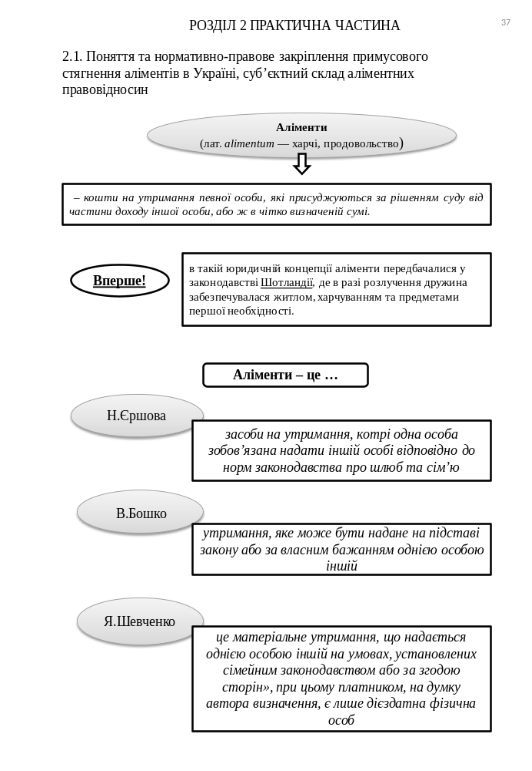
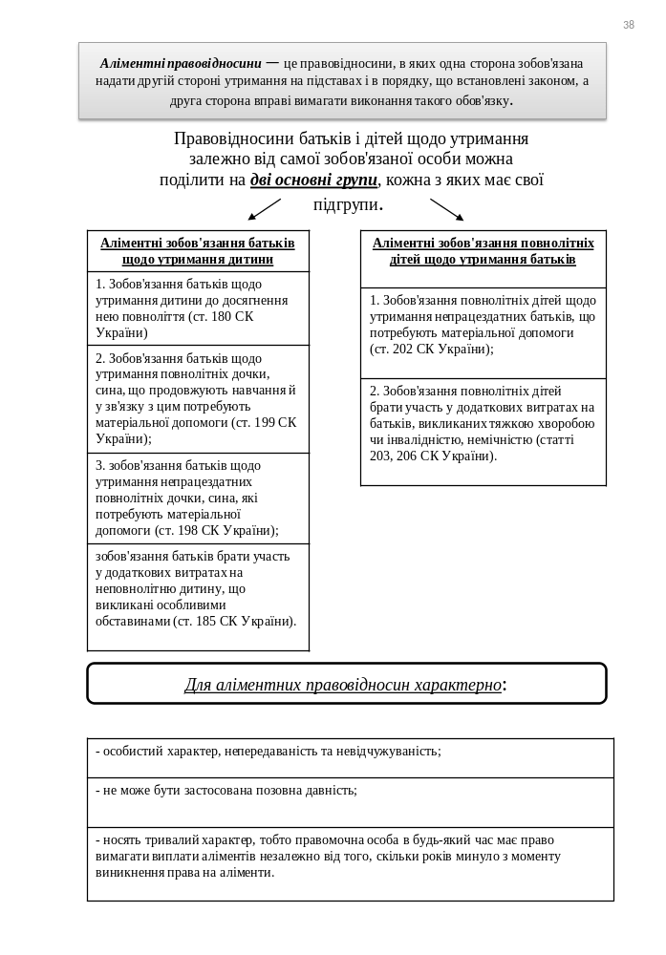

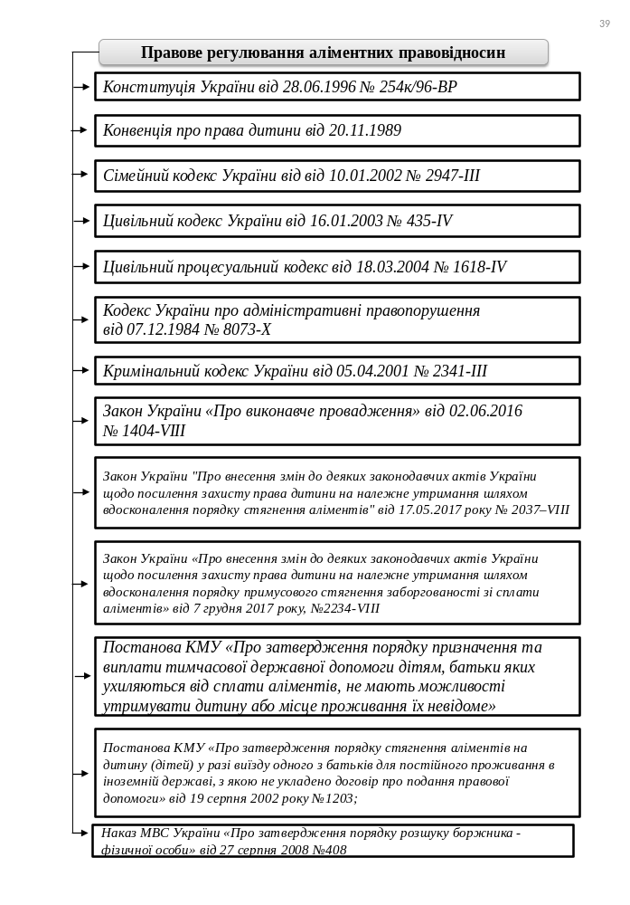

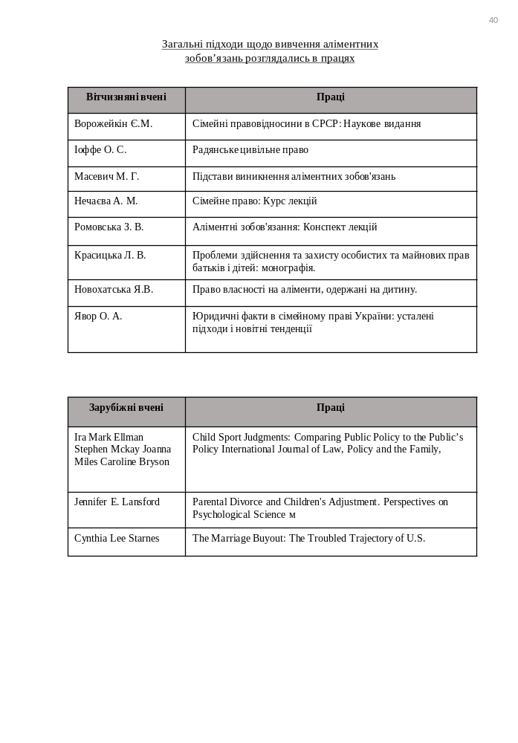
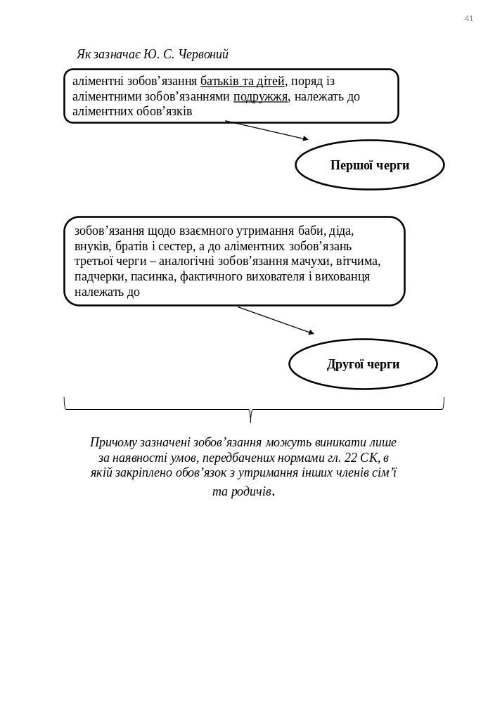

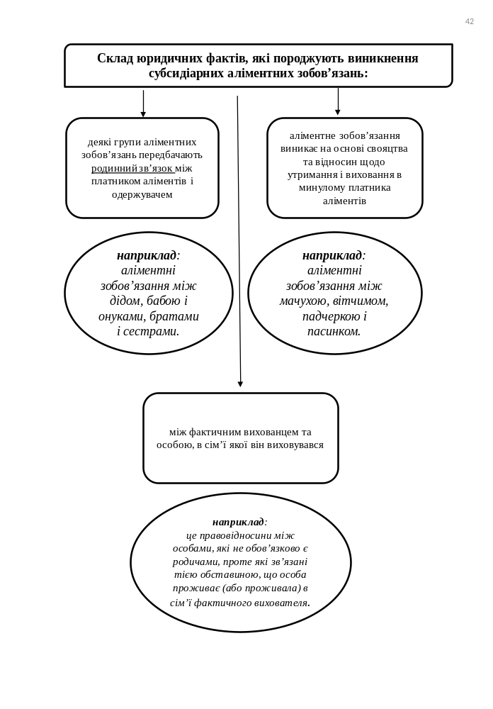

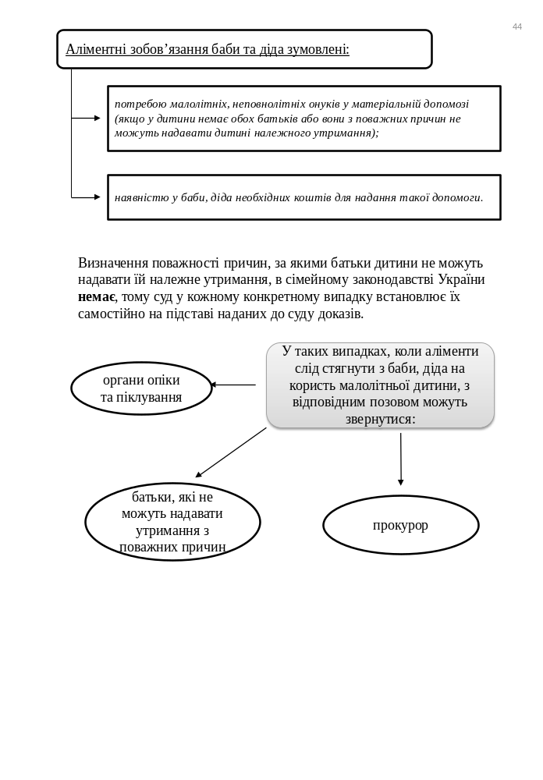

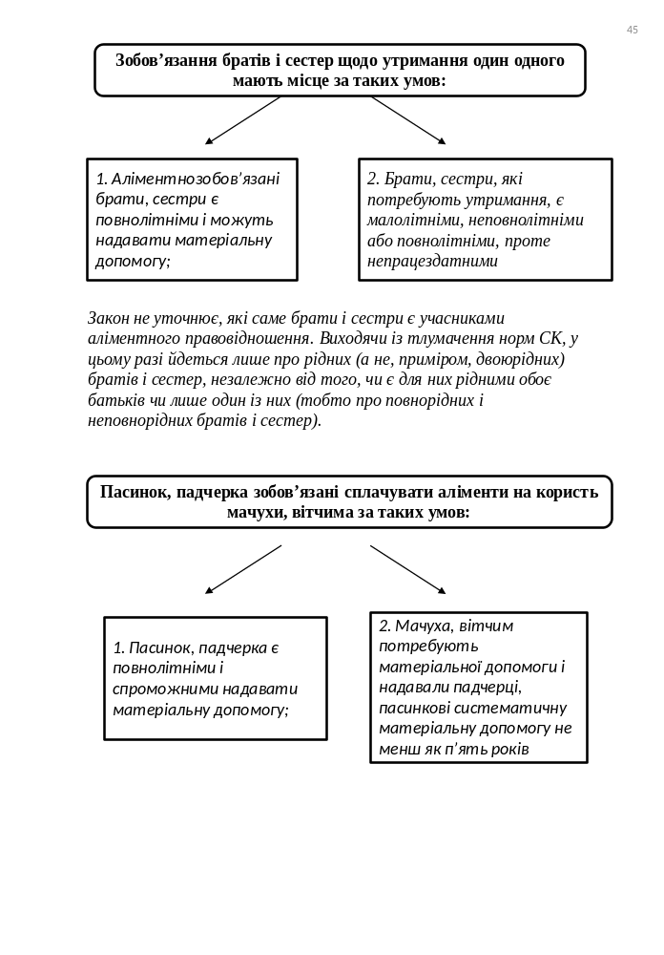

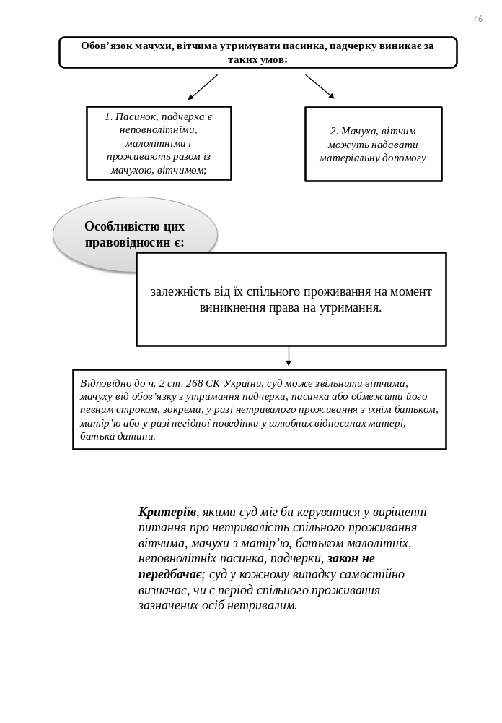

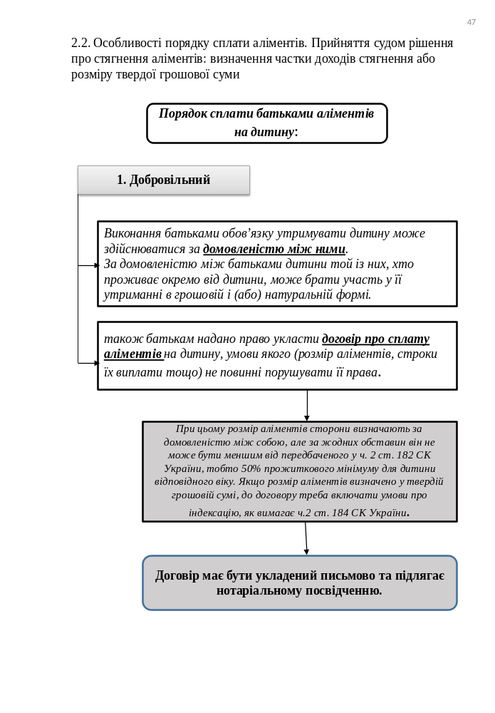

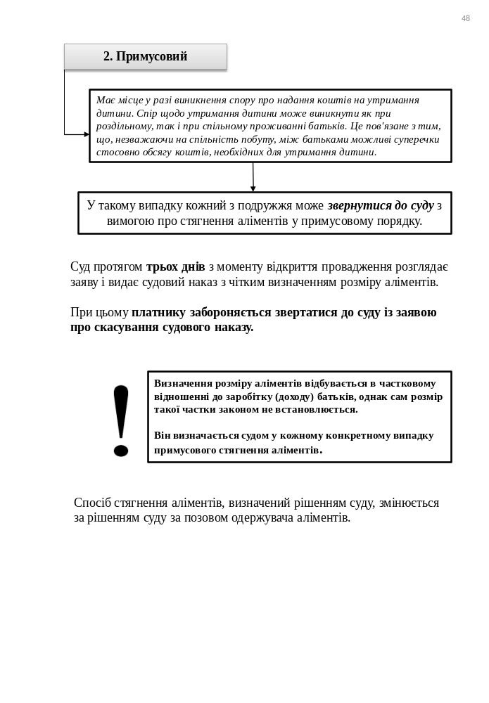

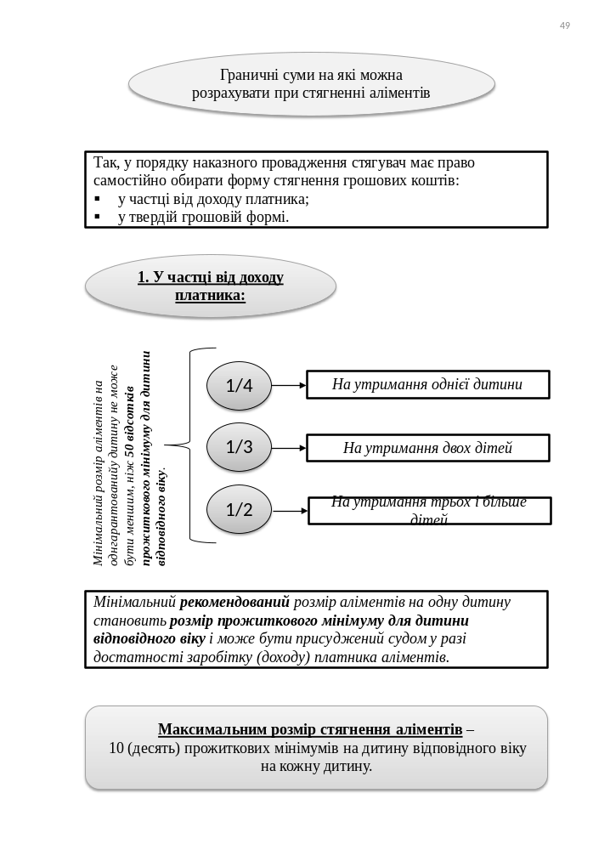

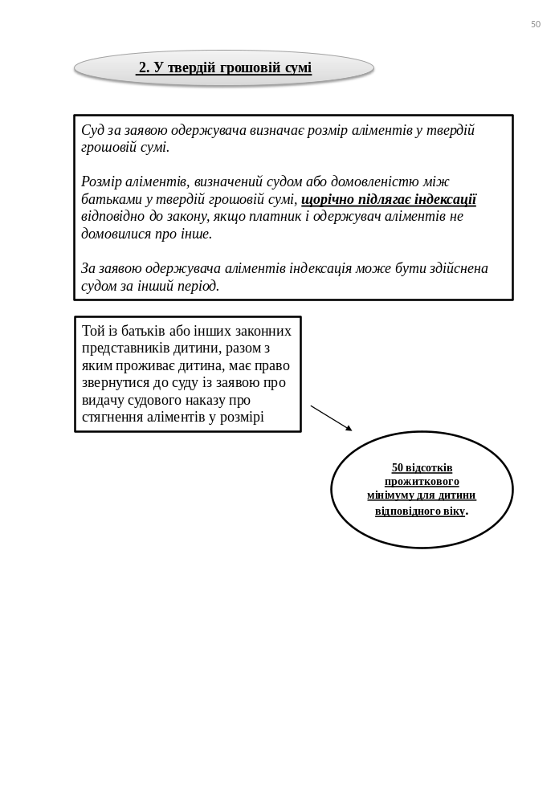

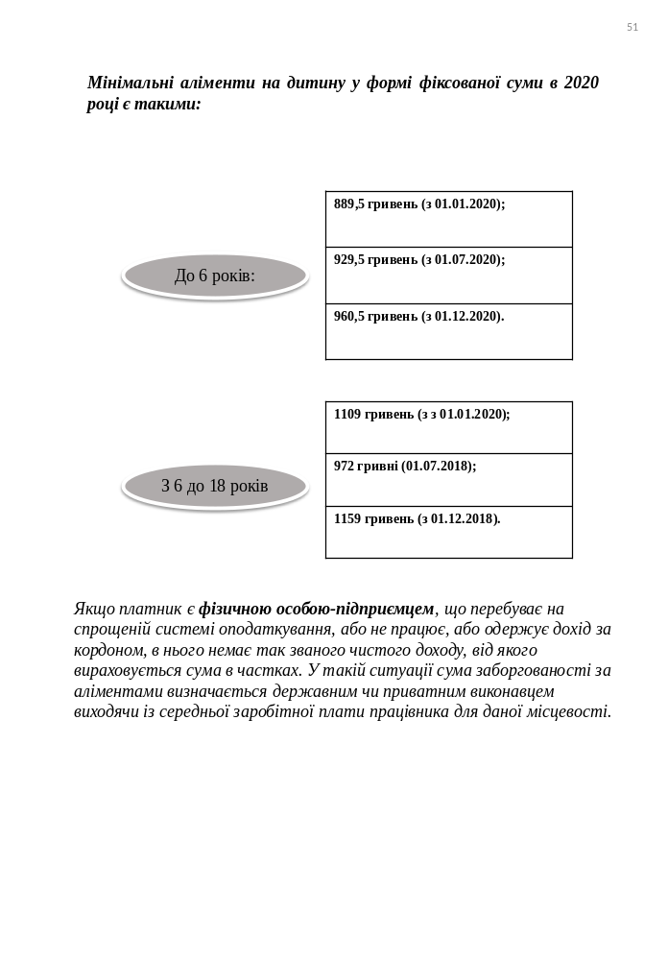

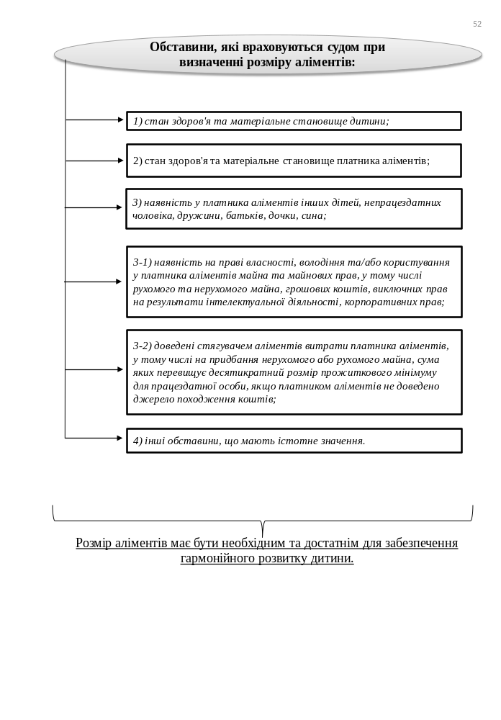

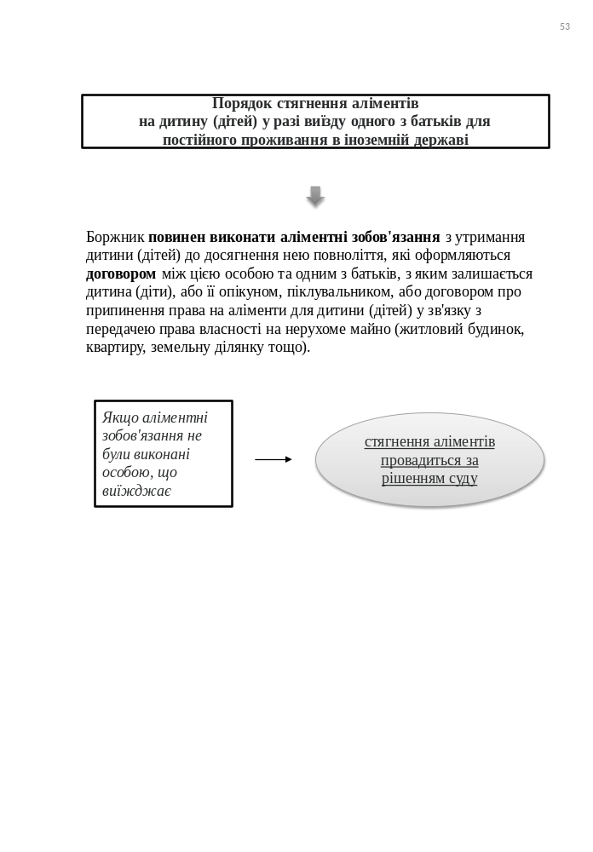

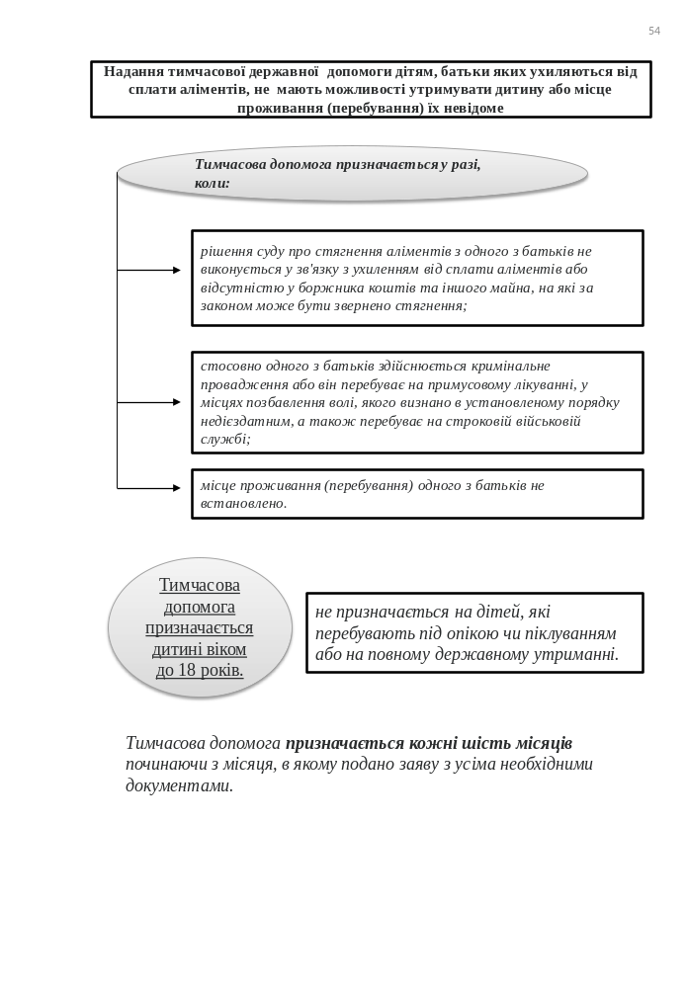

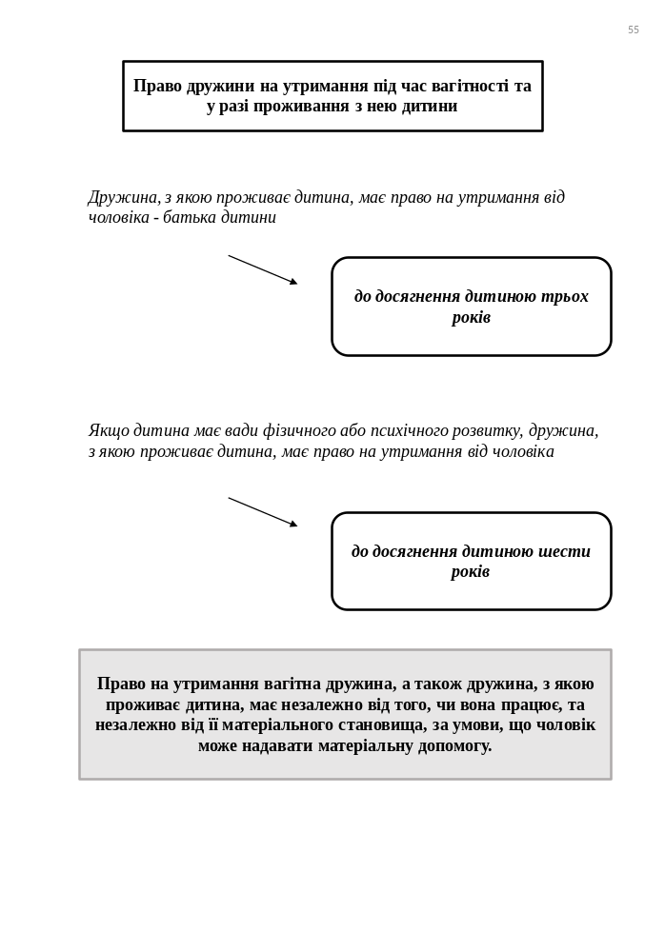

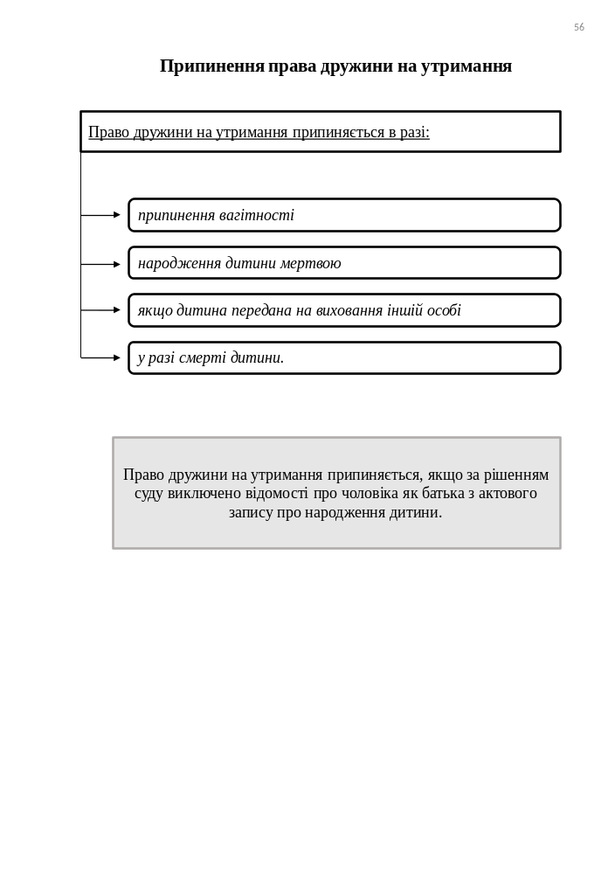

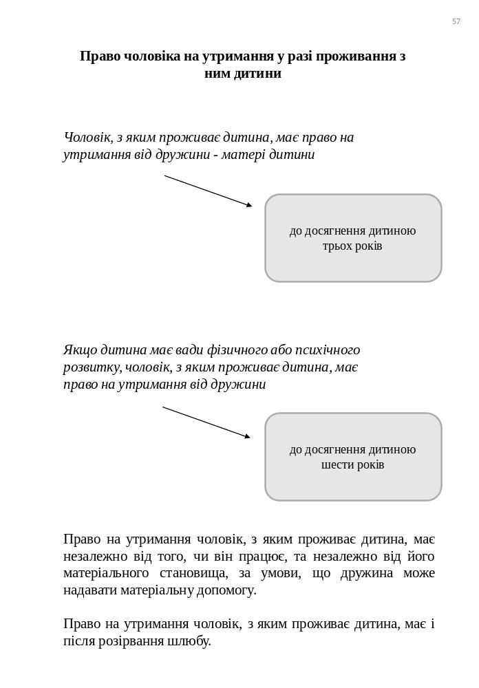

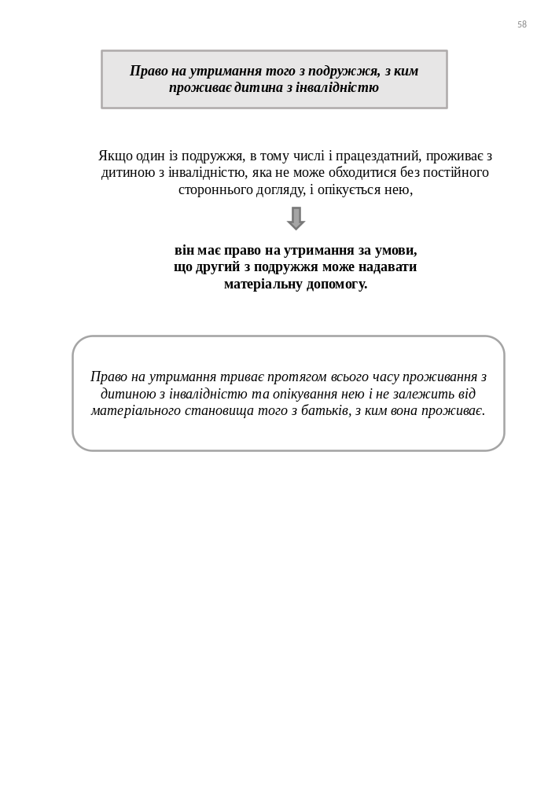

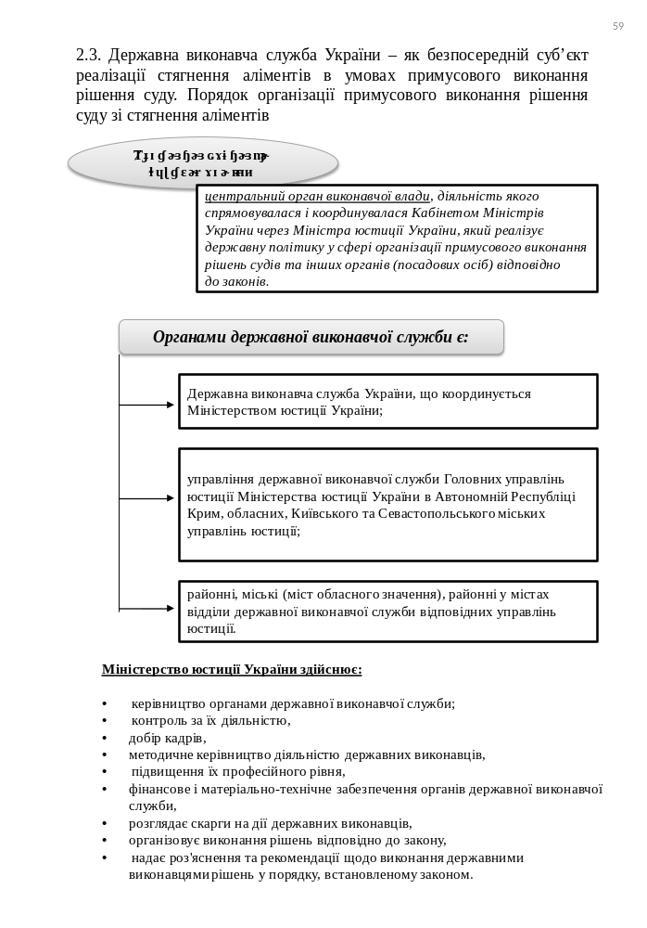

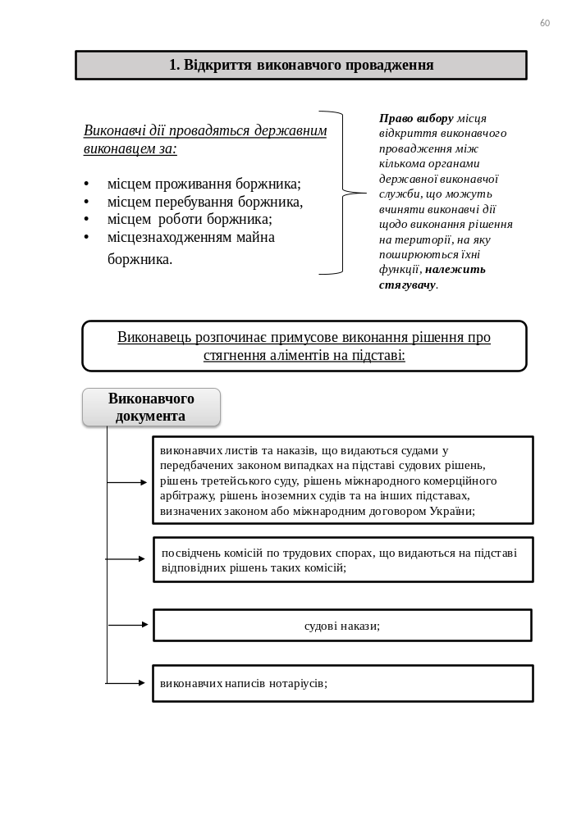

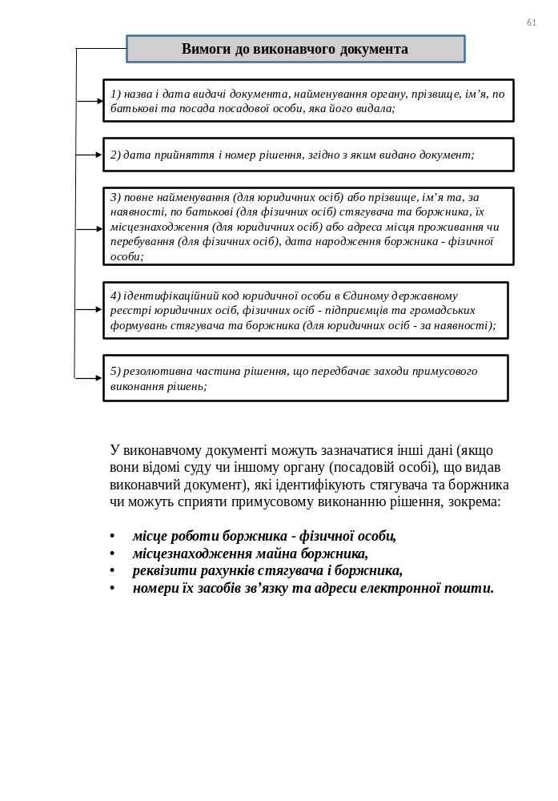

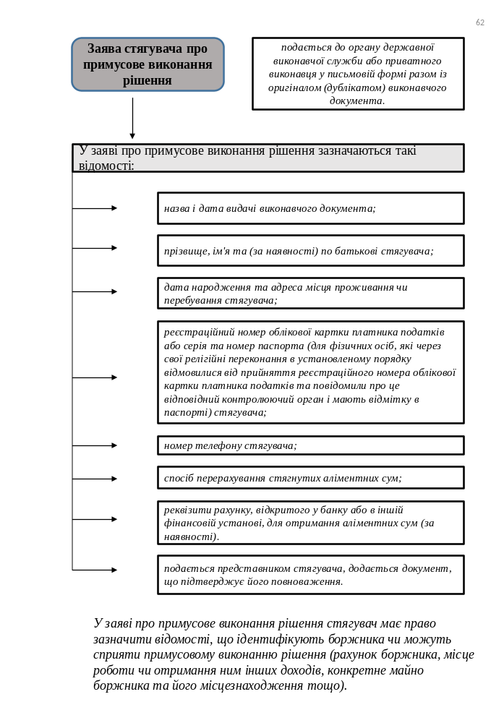

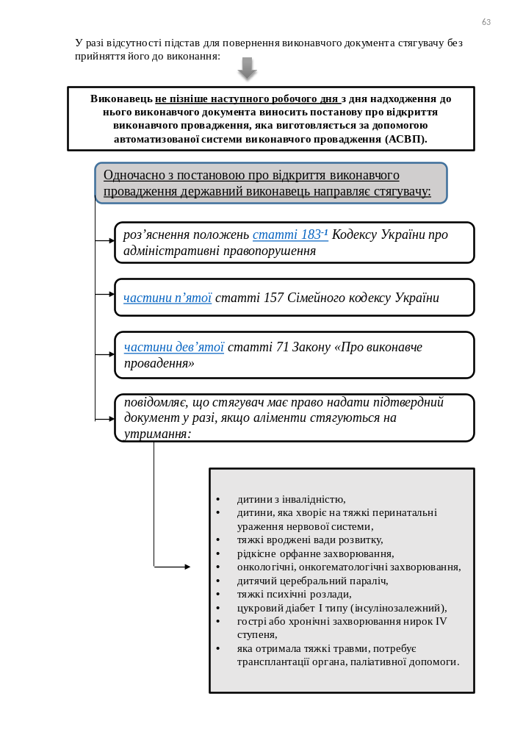

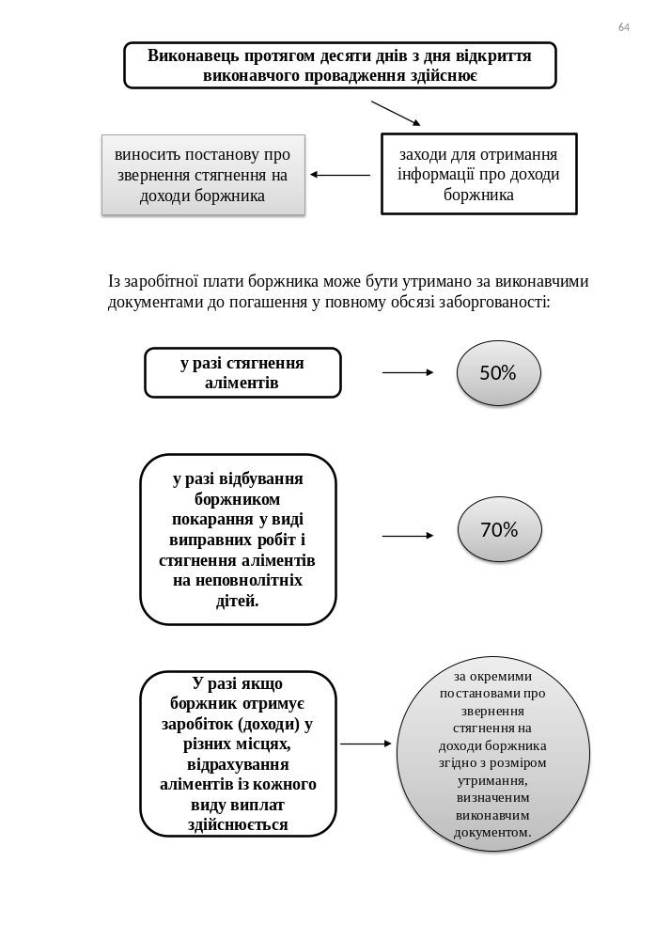

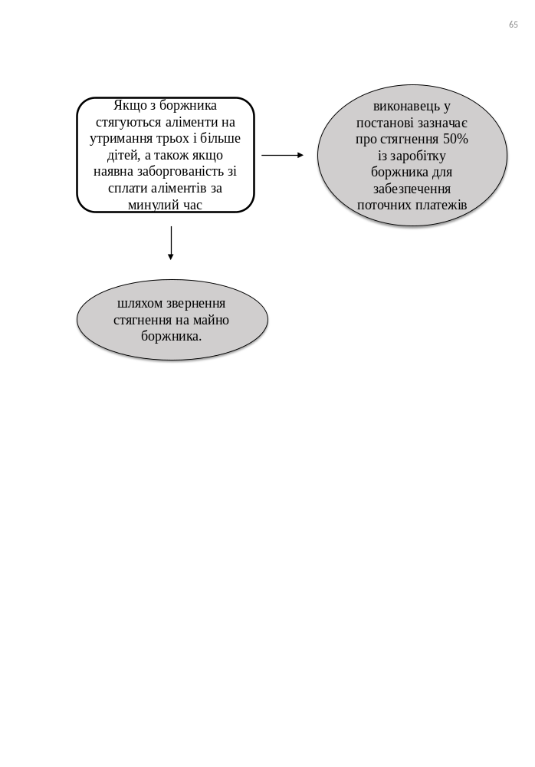

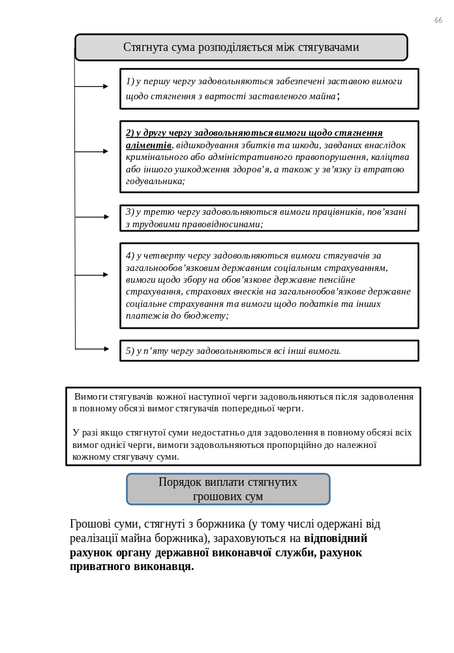

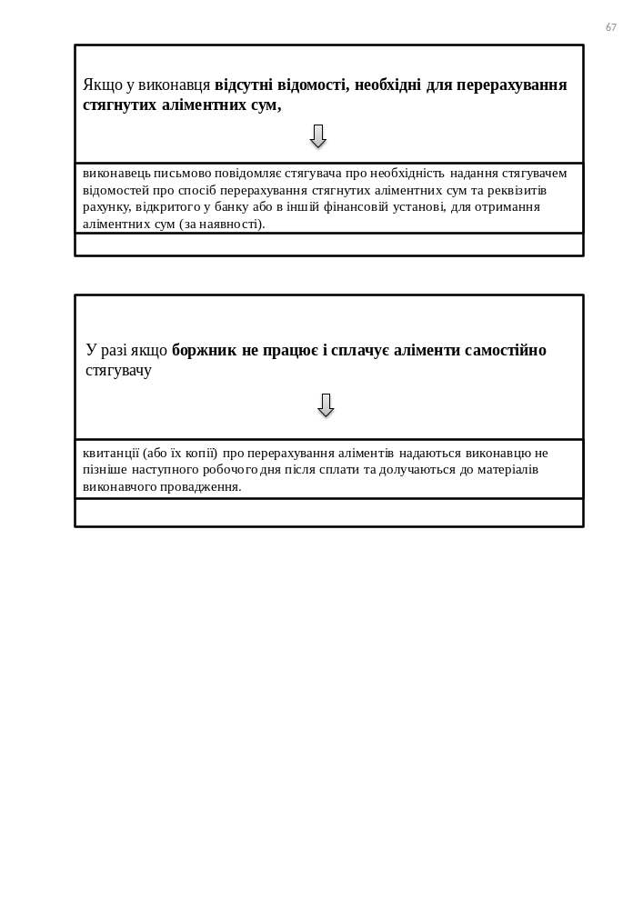

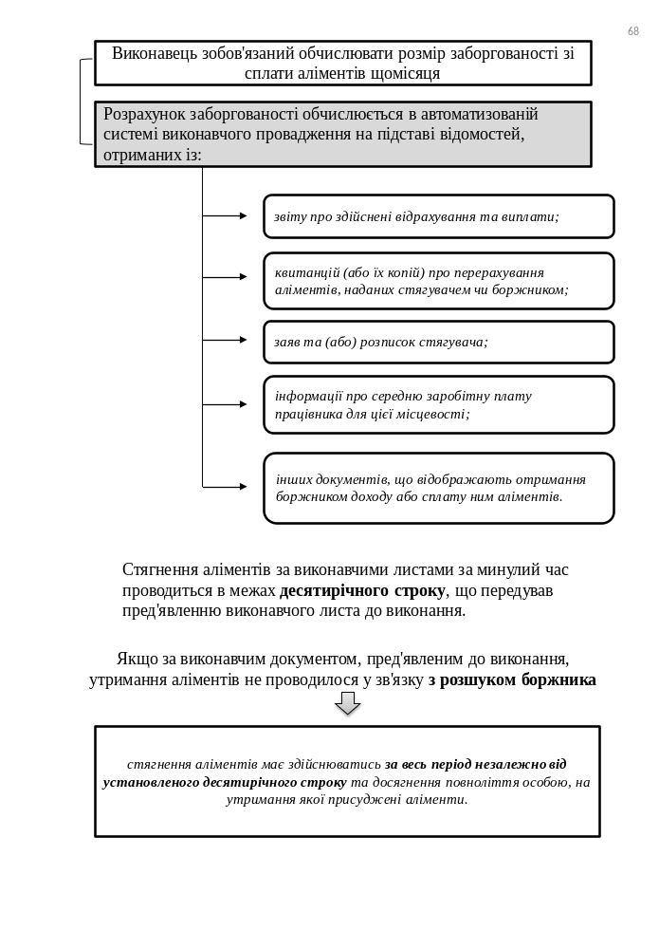

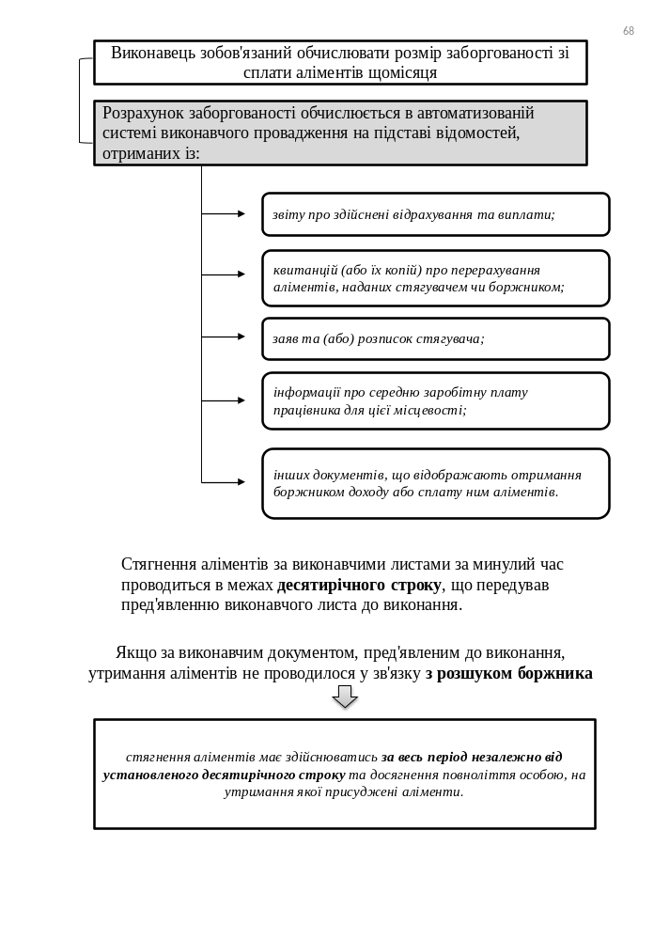

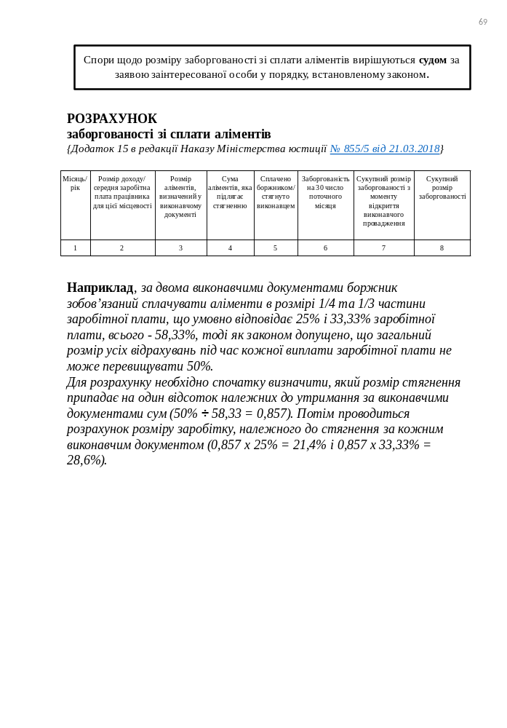

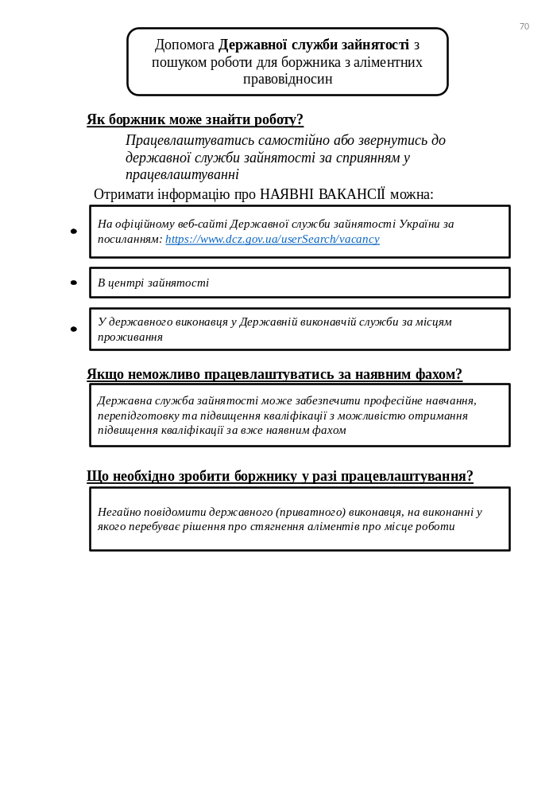

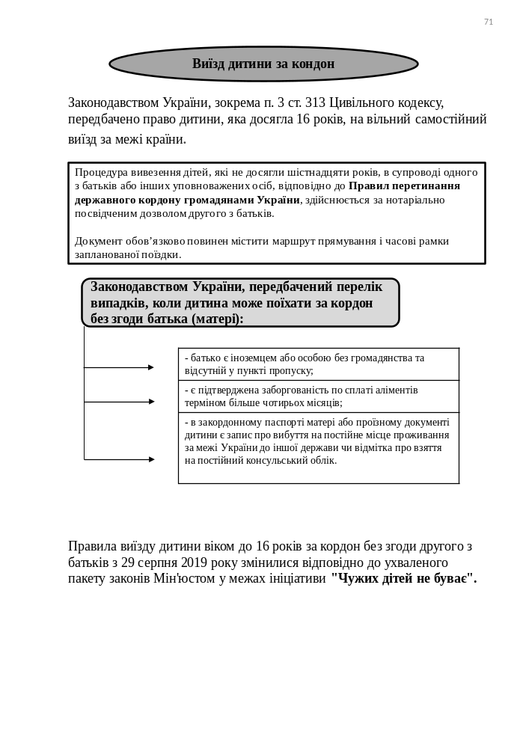

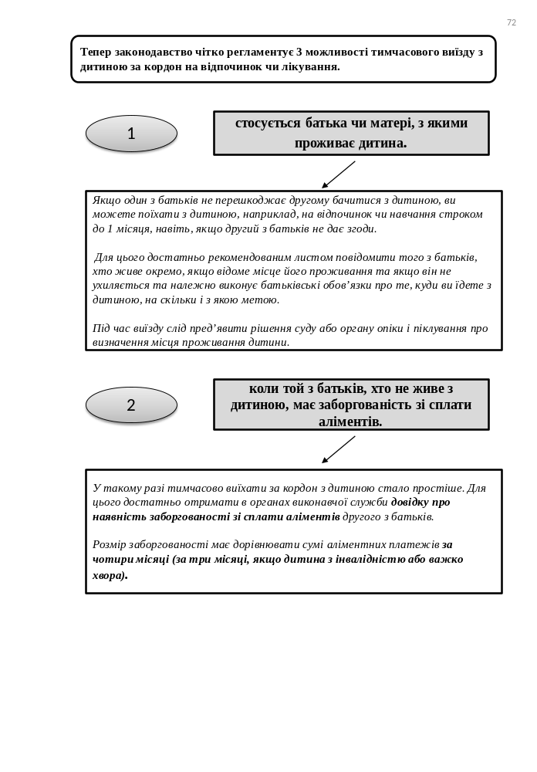

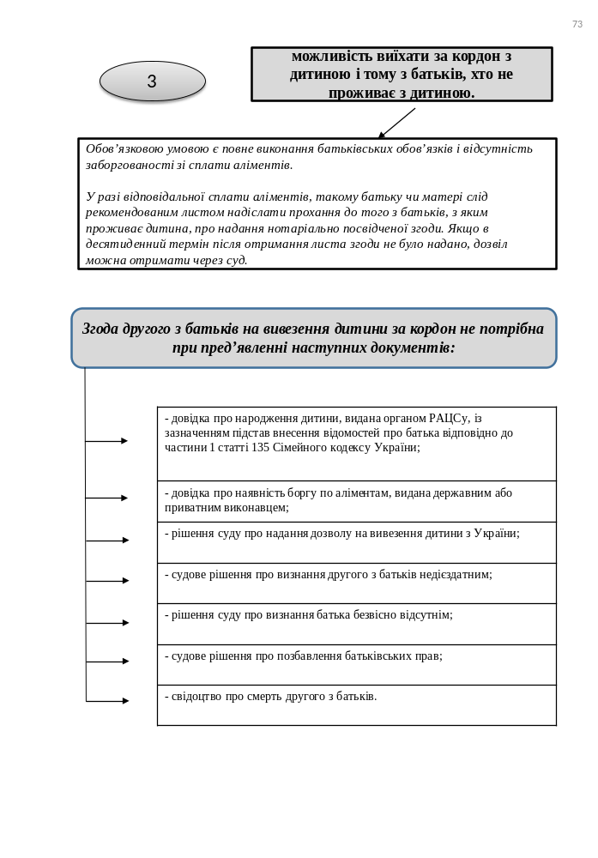

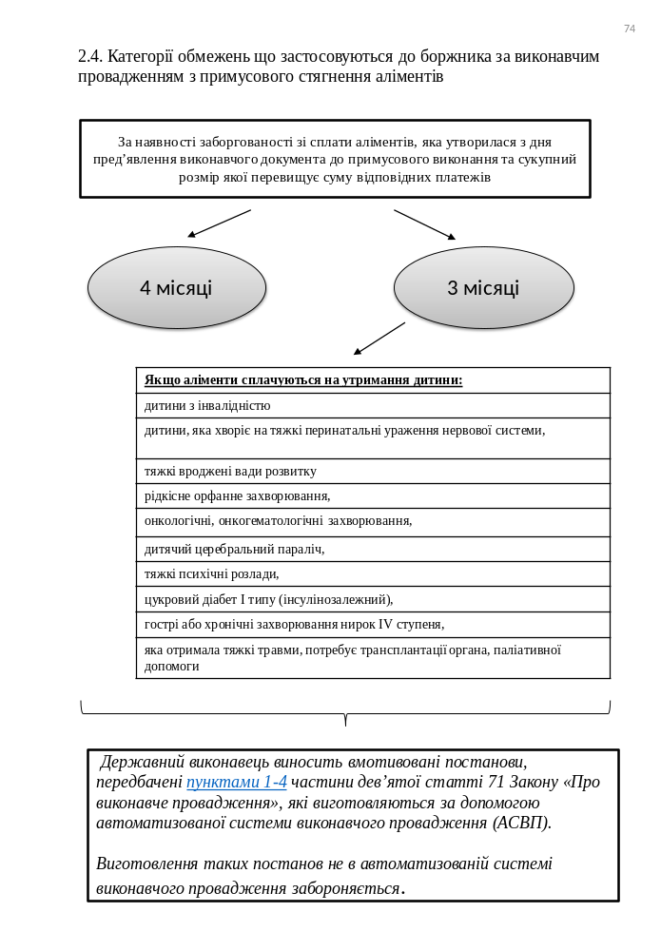
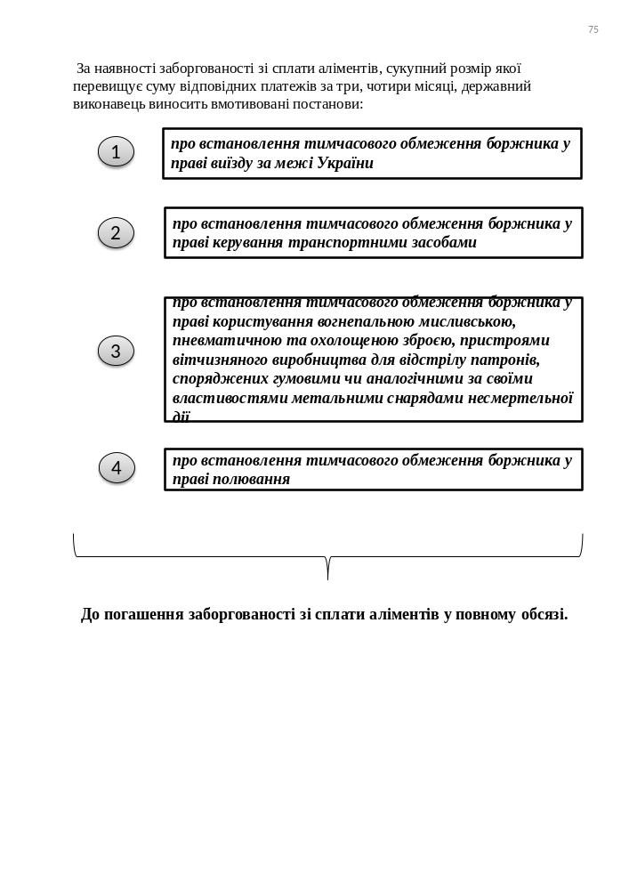

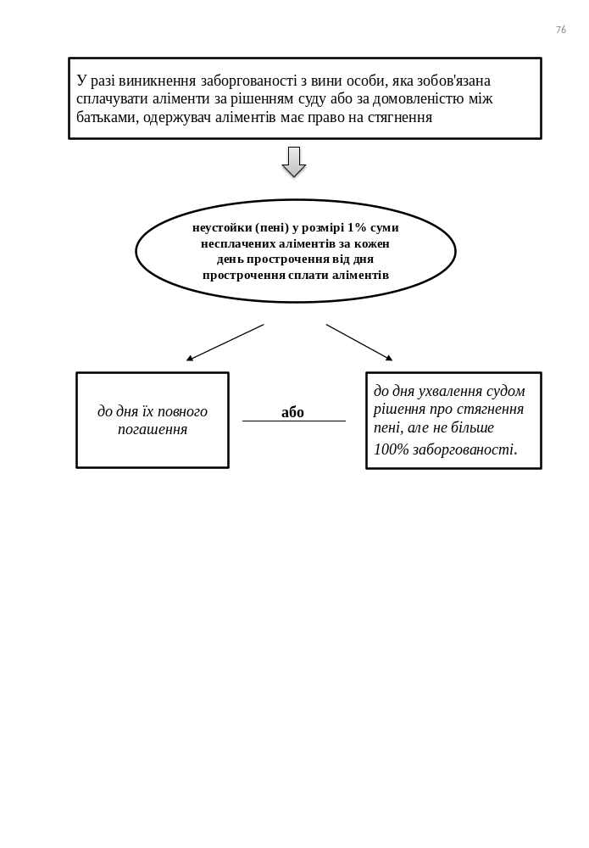

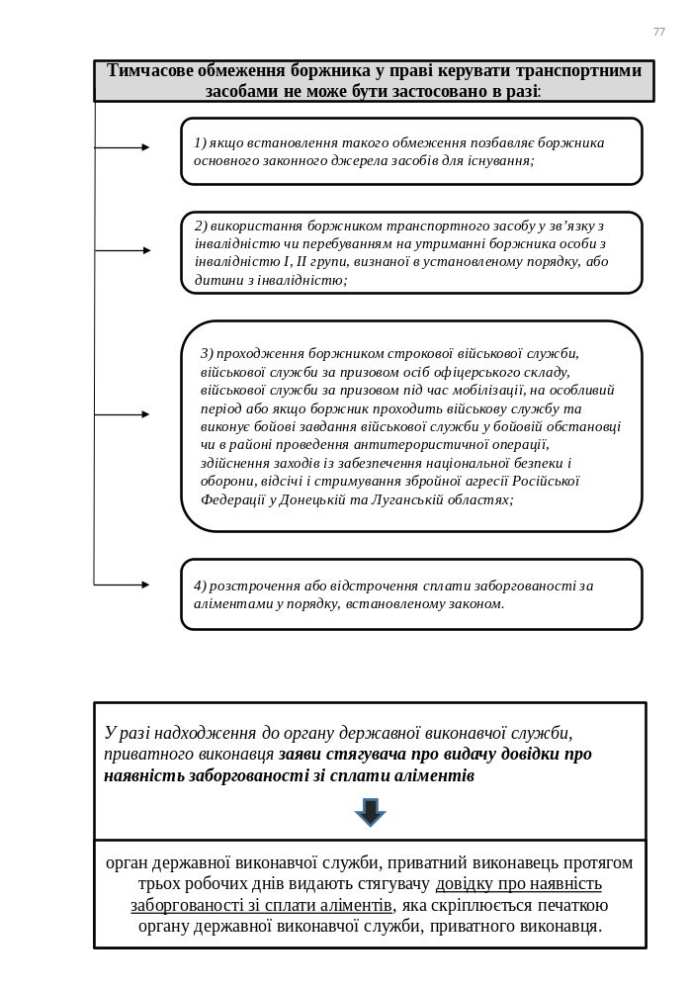

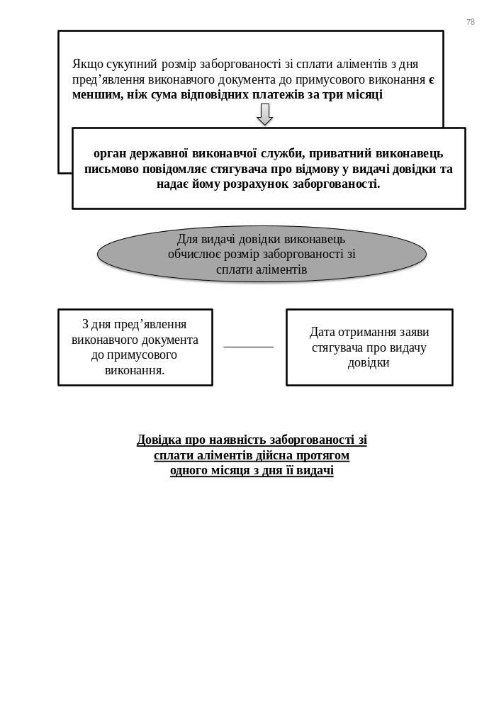

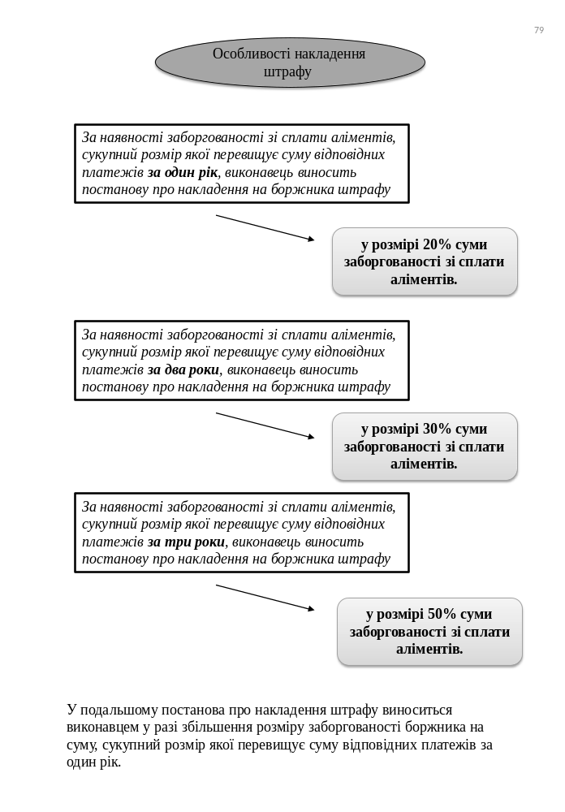

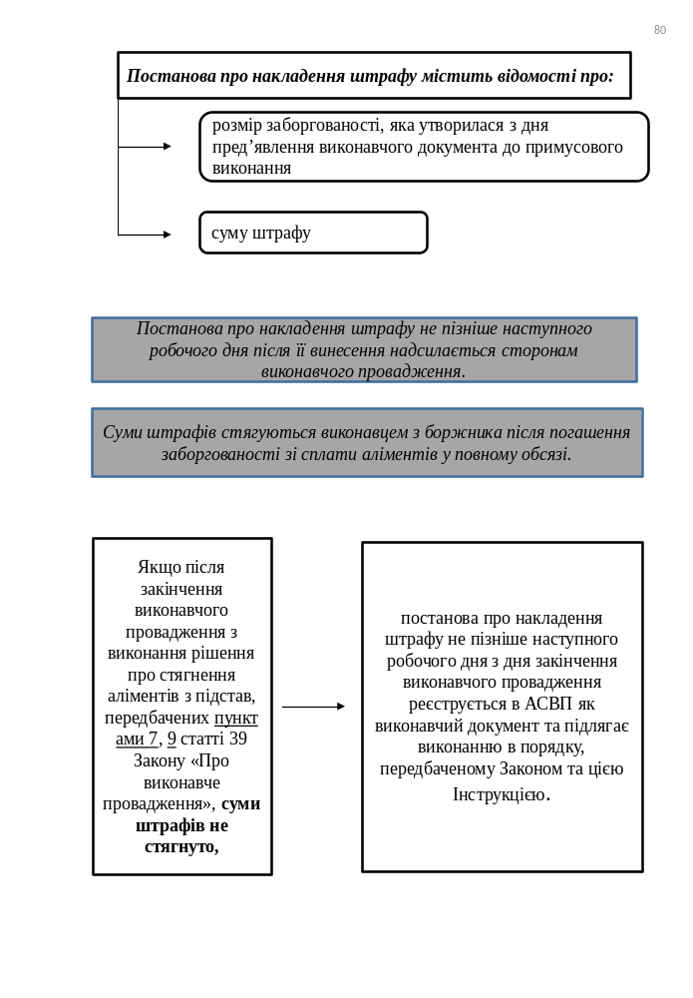

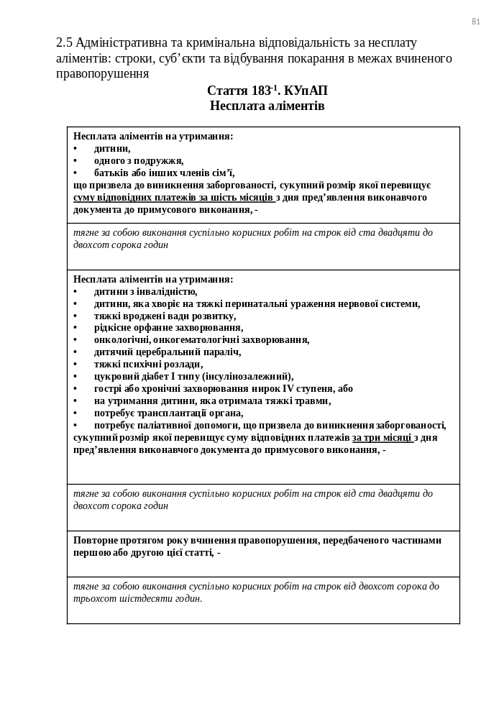

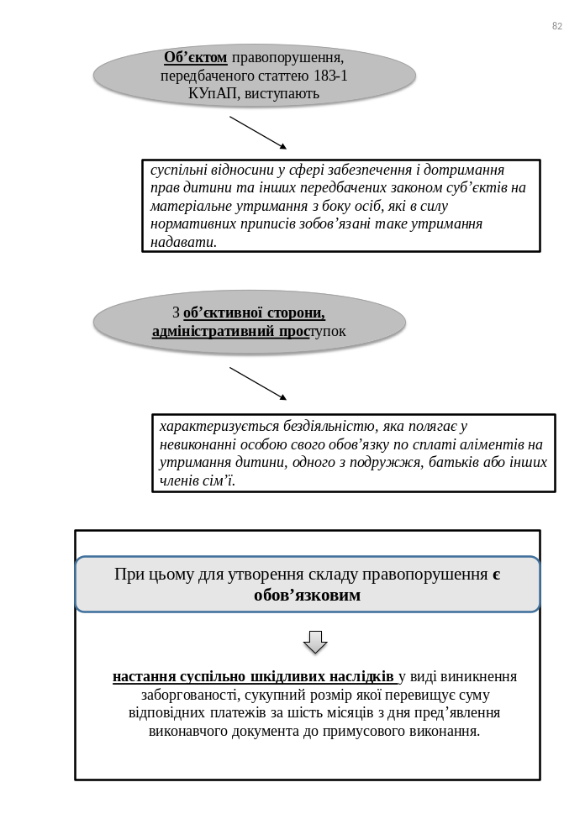
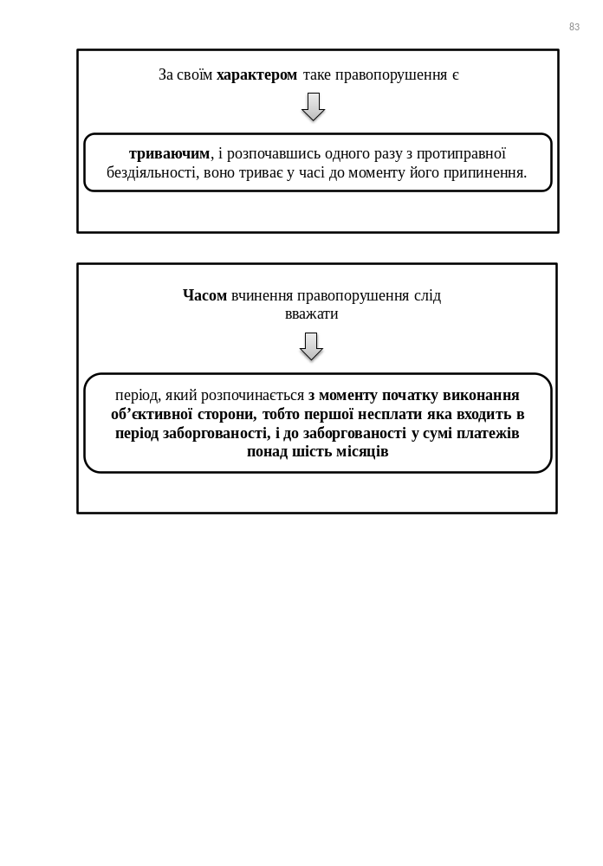

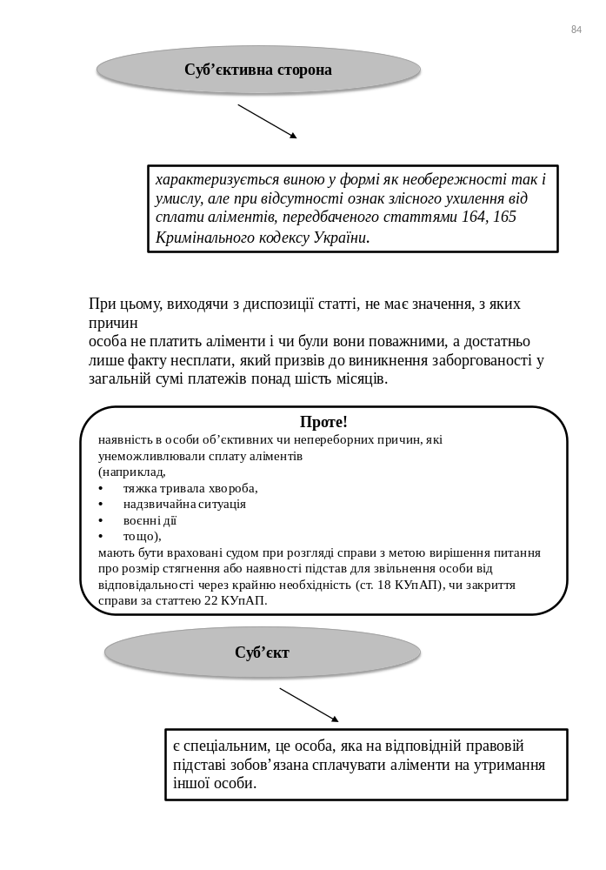

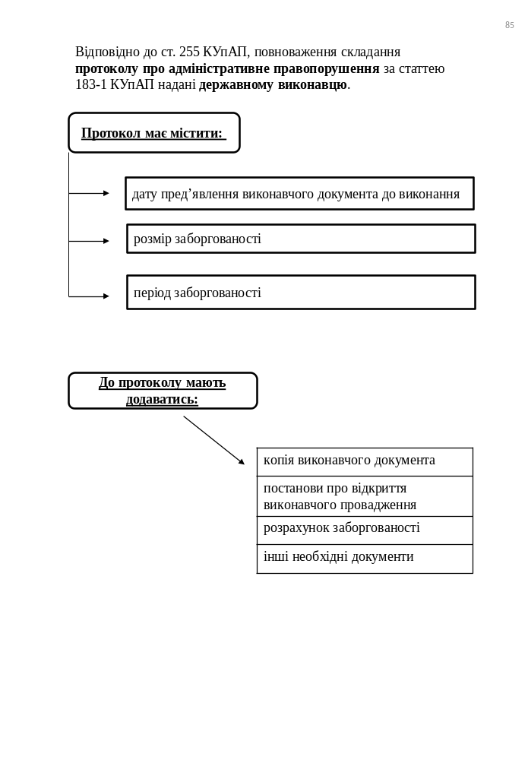

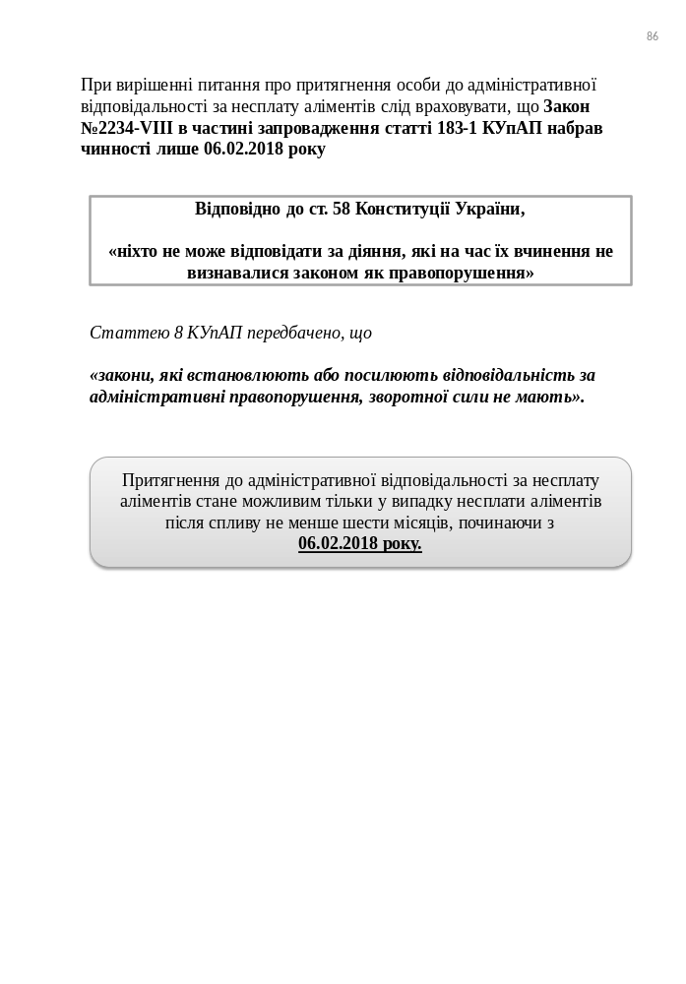

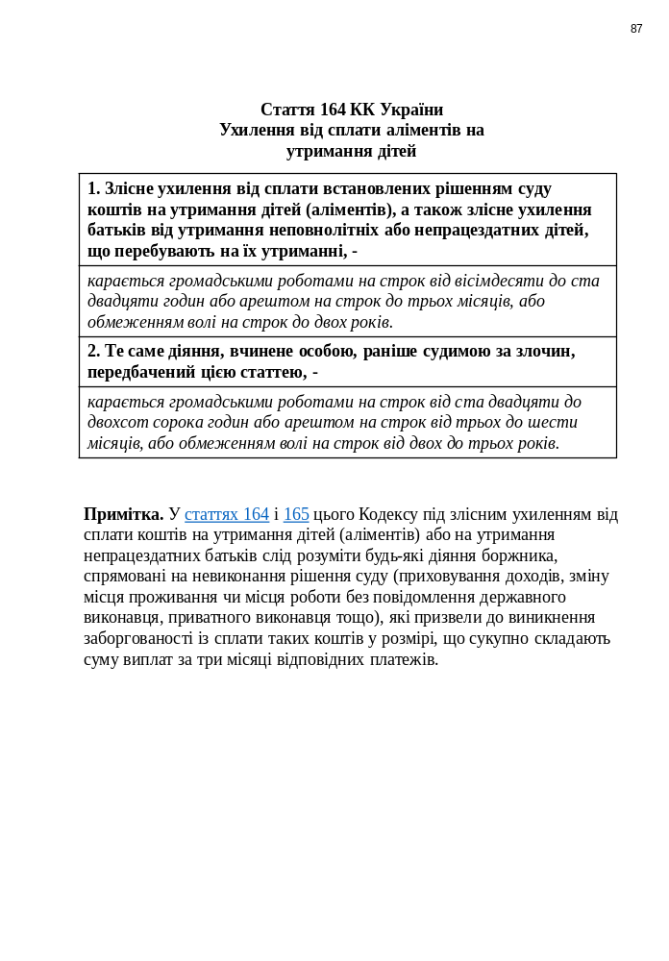

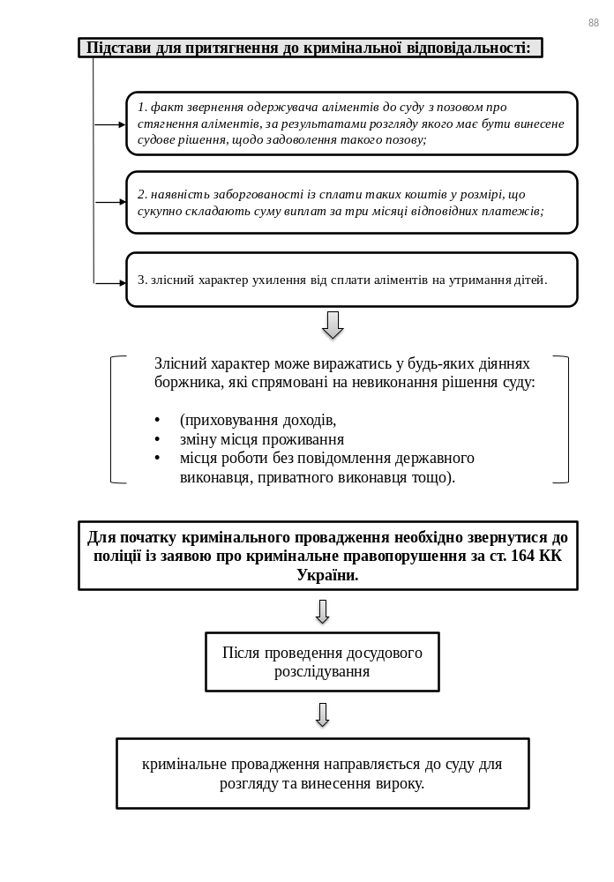
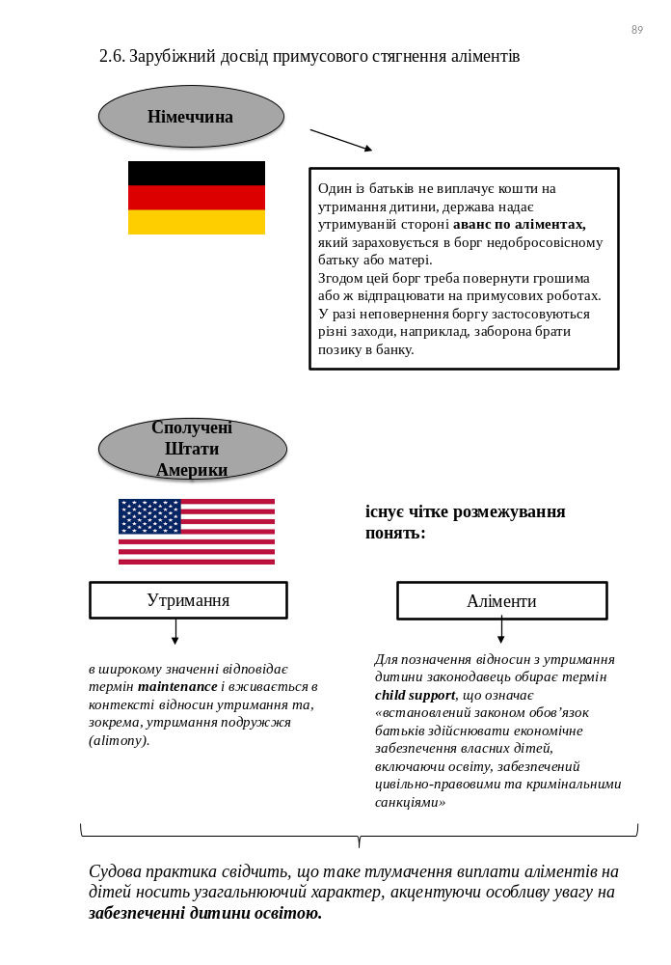
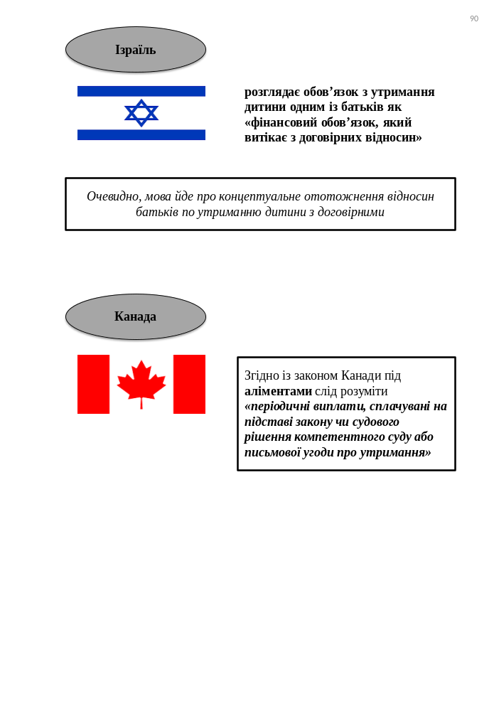

ВИСНОВКИ

Інститут аліментних зобов’язань є одним з найважливіших інститутів сімейного права. Зобов’язання по аліментах – це один з видів правовідносин громадян, що полягає в матеріальному утриманні однієї особи іншою, відповідно до сімейного законодавства. Аліментні зобов’язання являють собою правове відношення, яке виникає на підставі встановлених законодавством юридичних фактів, а саме – рішення суду, судового наказу або договору між сторонами. Зважаючи на ці факти, зобов’язані особи забезпечують членів своєї сім’ї.
1. Аліментні зобов’язання - це сімейно-правовий зв’язок, що виникає з настанням передбачених законом підстав, внаслідок якого одна сторона зобов’язана утримувати іншу сторону, а остання уповноважена вимагати надання такого утримання (аліментів). Вони являють собою відносні, односторонні, особисті, майнові, сімейні правовідносини, у силу яких одні члени сім’ї зобов’язані в силу договору або рішення суду на умовах, зазначених у законі (угоді сторін), сплачувати аліменти (кошти на утримання) непрацездатним членам сім’ї, а ті, своєю чергою, мають право вимагати надання аліментів. Аліментні зобов’язання мають особистий характер, у силу чого особа, яка зобов’язана сплачувати аліменти, не має права передати цей обов’язок іншій особі.
2. Вивчення досвіду зарубіжних країн, показало, що концепція тлумачення утримання (аліментів) в cудовій та правозастосовній практиці окремих країн сприймається по-різному. Так, в одних державах, на відміну91 від України, існує чітке розмежування визначень утримання та аліментів. Окремі країни, наприклад Ізраїль, ототожнюють відносини батьків по утриманню дитини з договірними відносинами та сприймають аліменти виключно в якості коштів. Враховуючи вітчизняний та зарубіжний досвід дається вузьке тлумачення поняття аліментів, яке охоплює переважно грошові кошти - це періодичні виплати, сплачувані на підставі закону зобов’язаною особою, на користь іншої особи, в порядку, визначеному законом, рішенням суду або угодою про утримання.
3. Також аліментні правовідносини характеризуються певними особливостями:
- по-перше, підстави їх виникнення визначені лише законом;
- по-друге, аліментні зобов'язання є безоплатними, тобто вони не можуть бути витребувані назад, навіть якщо стягнуті помилково, за винятком випадків, коли їх стягнення було засноване на неправдивих відомостях;
- по-третє, аліментні зобов'язання мають особистий характер, їх сплачують особи, на яких вказує закон. Покладання обов'язку утримання на інших осіб не допускається.
4. Сімейне законодавство передбачає два порядки сплати батьками аліментів на дитину: добровільний та примусовий. До категорії добровільного порядку сплати аліментів можна віднести:
1) виконання батьками обов’язку утримувати дитину може здійснюватися за усною домовленістю між ними;
2) також батькам надано право укласти договір про сплату аліментів на дитину. При цьому розмір аліментів сторони визначають за домовленістю між собою, але не може бути меншим 50% прожиткового мінімуму для дитини відповідного віку. Договір має бути укладений письмово та підлягає нотаріальному посвідченню. У разі невиконання батьком (матір’ю) свого обов’язку за договором, стягнення аліментів здійснюється не за судовим рішенням, а на підставі виконавчого напису нотаріуса органом державної виконавчої служби.
Крім того, відрахування аліментів може здійснюватися за ініціативою одного з батьків на підставі його заяви за місцем роботи, місцем виплати пенсії, стипендії (ст. 187 СК України).
5. У випадку, коли мирним шляхом домовитися про розмір та періодичність стягнення аліментів батькам не вдалося, сімейним законодавством України передбачена можливість примусового стягнення грошових коштів з платника аліментів, а саме в судовому порядку.
6. За рішенням суду кошти на утримання дитини присуджуються у частці від доходу її матері/батька і (або) у твердій грошовій сумі. Щодо визначення розміру аліментів у твердій грошовій сумі, встановлюється судом, якщо платник аліментів має нерегулярний, мінливий дохід, частину доходу одержує в натурі, а також за наявності інших обставин, що мають істотне значення, суд за заявою платника або одержувача може визначити розмір аліментів у твердій грошовій сумі (але такий розмір не повинен бути меншим, ніж 50% прожиткового мінімуму для дитини відповідного віку, прожитковий мінімум на дітей відповідного віку встановлюється у Законі України «Про Державний бюджет» на поточний рік). Щодо визначення розміру аліментів у частці від заробітку (доходу) матері/батька дитини, то судом визначається частка заробітку (доходу) матері/батька, яка буде стягуватись як аліменти на дитину.
7. Сімейним законодавством України встановлено мінімальну межу аліментів, що можуть стягуватися на одну дитину, а саме: розмір аліментів не може бути меншим ніж 50% прожиткового мінімуму для дитини відповідного віку. Проте, законодавством врегульовано і максимальну межу сплати розміру аліментів та додаткових витрат, що стягується на усіх дітей та непрацездатних батьків, який не може бути більшим, ніж 70% заробітної плати платника аліментів. Окрім того, в дані 70% входять і інші відрахування від заробітної плати боржника.
8. Згідно сучасного сімейного законодавства, при визначенні розміру аліментів враховуються стан здоров’я та матеріальне становище як дитини так і платника аліментів, наявність у платника аліментів інших дітей, непрацездатних чоловіка, дружини, батьків, дочки, сина, а також інші обставини, що мають істотне значення.
9. Після оголошення рішення у справі про стягнення аліментів боржник має можливість сплачувати аліменти в добровільному порядку, тобто виконувати рішення суду за власним бажанням, або ж у разі відмови боржника в добровільному порядку виконувати рішення суду, стягувач звертається із заявою до органів Державної виконавчої служби України.
11. У разі якщо зобов’язання по сплаті коштів на дитину виникли на підставі рішення суду, стягнення аліментів здійснює виконавець на підставі виконавчого листа, виданого судом, судовий наказ або документ із виконавчим написом нотаріуса та заяви стягувача про відкриття виконавчого провадження.
10. Аналізуючи законодавство України, що регулює правовідносини з примусового виконання судових рішень та інших органів (посадових осіб), зокрема з аліментних зобов’язань, варто виділяти такі стадії виконавчого провадження:
1) пред’явлення виконавчого документа до виконання;
2) відкриття виконавчого провадження;
3) підготовка до примусового виконання;
4) застосування заходів примусового виконання до боржника;
5) закінчення виконавчого провадження.
11. Відповідно до нового Закону, розширено й посилено порядок обмежень щодо боржників по несплаті аліментів. Несплата аліментів, загальна сума яких перевищила суму відповідних платежів за 4 місяців із дня пред’явлення виконавчого документа до примусового стягнення, тягне за собою:
1) встановлення тимчасового обмеження боржника у праві виїзду за межі України;
2) встановлення тимчасового обмеження боржника у праві керування транспортними засобами;
3) про встановлення тимчасового обмеження боржника у праві користування вогнепальною мисливською, пневматичною зброєю;
4) про встановлення тимчасового обмеження боржника у праві полювання.
Несплата аліментів, загальна сума яких перевищила суму відповідних платежів за 6 місяців із дня пред’явлення виконавчого документа до примусового стягнення, тягне за собою виконання суспільно-корисних робіт на термін від 120 до 240 годин. Роботи оплачуються, і ці гроші за допомогою Державної виконавчої служби перераховуються на сплату аліментів.
12. У разі заборгованості по сплаті аліментів той з батьків, з ким проживає дитина, отримує одноосібне право вирішувати питання про місце проживання дитини, місця і форми навчання, отримання дитиною медичної допомоги та оздоровлення. Також той, з ким проживає дитина, за наявності заборгованості по аліментах від боржника, отримує право одноосібно вирішувати питання з виїздом дитини за кордон. При цьому потрібно буде пред’явити довідку, видану Державною виконавчою службою, про наявність заборгованості, сума якої перевищує суму відповідних платежів за 6 місяців.
13. Як бачимо, СК України значно розширює можливості забезпечення інтересів дитини і надає можливість батькам самостійно визначати питання, пов'язані з виконанням ними аліментних зобов'язань шляхом укладання різних договорів, а також останнім часом спостерігається посилення відповідальності за невиконання виконання обов’язку батьками сплачувати аліменти на дитину. Реалізація державної політики у сфері посилення захисту дітей не обмежується лише прийняттям законів, а передбачає і ряд заходів для його реально ефективної реалізації. Зокрема, Міністерством юстиції реалізовується правопросвітницька кампанія в рамках проекту «Я маю право», яка має на меті розповісти громадянам про нові правила сплати аліментів та заохотити робити це добровільно.
Безперечно, є необхідність і подальшого вдосконалення законодавства у сфері стягнення аліментів. Аналізуючи українське законодавство, існуючий примусовий порядок стягнення аліментів, правову літературу та недоліки правового регулювання з даного питання є підстави обґрунтувати пропозиції щодо доцільності:
1) встановити розмір аліментів для фізичних осіб-підприємців, які застосовують спрощену систему оподаткування, залежно від групи платників єдиного податку;
2) змінити термін несплати аліментів для притягнення боржника до кримінальної відповідальності, адже до адміністративна відповідальності боржник може бути притягнутий в наслідок 6 місяців ухилення від сплати аліментів, причому до кримінальної відповідальності достатньо лише 3 місяців заборгованості зі сплати аліментів, у зв’язку з вищезазначеним необхідно прописати відповідний механізм притягнення до відповідальності в разі несплати аліментів у Кримінальному або Кримінальному процесуальному кодексі.
3) у зв’язку зі збільшенням кількості неплатників аліментів створити Державний аліментний фонд. Цей фонд погасить заборгованості по аліментах дітям, а держава, своєю чергою, вимагатиме виплачені кошти у боржників.
У висновку слід зазначити, у сучасних умовах аліментні правовідносини мають досить конфліктний характер і тому заслуговують на пильну увагу з боку держави. Судові спори в цій сфері сімейних правовідносин повинні завжди знаходити правильне рішення, оскільки від цього часто залежить забезпечення життєвих потреб і благополуччя найменш соціально захищених громадян. Отже, введення нових заходів впливу теоретично покликане сприяти зростанню сумлінності платників аліментів. Адже саме від правильності нормативного закріплення положень про аліменти, від якісності механізмів їх стягнення залежить забезпечення прав і інтересів дітей, і в кінцевому підсумку статус України як незалежної, демократичної і соціальної держави.

ПЕРЕЛІК використаних джерел

1. Cynthia Lee Starnes. The Marriage Buyout: The Troubled Trajectory of U.S. Alimony Law. 236 p. URL: https://www.questia.com/library/120090031/the-marriage-buyout-the-troubled-trajectory-of-u-s.
2. Ira Mark Ellman Stephen Mckay Joanna Miles Caroline Bryson. Child Sport Judgments: Comparing Public Policy to the Public’s Policy International Journal of Law, Policy and the Family, Volume 28, Issue 3, December 2014, Pages 274–301, URL^ https://doi.org/10.1093/lawfam/ebu011. Published: 30 October 2014.
3. Jennifer E. Lansford. Parental Divorce and Children's Adjustment. Perspectives on Psychological Science March 1, 2009 US law. 2009. No. 51. P. 13–19.
4. Lara Haradens Special features of punishment as a simplified legal procedure. US law. 2011. No. 4. P. 169–176.
5. William Henderson Problems of Health and Social Protection and Economic Rights. US law. 2005. No. 148. P. 81-89.
6. Актуальні проблеми застосування Цивільного процесуального кодексу та Кодексу адміністративного судочинства України: Тези доповідей та наукових повідомлень учасників міжнародної науковопрактичної конференції (25–26 січня 2007 р.) / за заг. ред. проф. В. В. Комарова. Х.: Нац. юрид. акад. України, 2007. 300 с.
6. Андрущенко Т. В. Особливості укладення аліментного договору між колишнім подружжям. – К.: Підприємництво, господарство і право. – № 3, 2012. – C. 33-35.
7. Апопій І. Нові аспекти визначення розміру аліментів на дитину та їх стягнення. Підприємництво, господарство і право. 2018. № 9. С. 5–9.
8. Афанасьева Л. В. Аліментні правовідносини в Україні: дис. канд. юрид. наук: 2003. 187 с.
9. Багач Е.М. Сімейний кодекс України : науковий-практичний коментар / Е.М. Багач, Ю.В. Білоусов та ін - К.: Ліга 2010. - 577 с.
10. Бондов С.Н. Алиментные обязательства. - М.: Книжный мир, 2002.
11. Бошко В. І. Нариси радянського сімейного права - переробці. і доп. д.ю.н., проф. Рясенцева В. А. - Державне видавництво політичної літератури УРСР. - К., 1952. - 371 с.
12. Бошко В.И. Очерки советского семейного права. Переработ. И доп.., к.ю.н., проф. Ресянцевім В.А., Государственное издательство политической литературі УССР. Киев, 1952. 371 р.
13. Ворожейкин Е. М. Семейные правоотношения в СССР: Научное издание / Е. М. Ворожейкин. – М.: Юрид. лит., 1972. - 300 с.
14. Гопанчук В.С. Сімейне право України : підручник. К.: Істина, 2002. -- 304 с.
15. Грабар Н. М. Особливості наказного провадження як спрощеної правової процедури. Право України. 2011. № 4. С. 169–176.
16. Дякович М.М. Сімейне право України : підручник / М.М. Дякович. - К.: Правова єдність, 2009 - 512 с.
17. Енциклопедія цивільного права України / Ін-т держави і права ім. В.М. Корецького НАН України; відп. Ред. Я.М. Шевченко. Київ: Ін Юре, 2009. 952 с.
18. Енциклопедія цивільного права України / Ін-т держави і права ім. В. М. Корецького НАН України; відп. ред. Я. М. Шевченко. – К.: Ін Юре, 2009. – 952 с.
19. Епрікян А. А. Аліменти, як один із засобів забезпечення права дитини на утримання. URL: http://nbuv.gov.ua/UJRN/Prav_2015_20_19
20. Єршова Н. М. Майнові правовідносини в сім'ї - М .: Наука, 1979. - 160 c.
21. Єфременко В.В. Сторони у справах про стягнення аліментів на дітей - К: Форум права - 2007. - № 3. - С.97-103
22. Закон України "Про внесення змін до деяких законодавчих актів України щодо посилення захисту права дитини на належне утримання шляхом вдосконалення порядку стягнення аліментів" від 17.05.2017 року № 2037–VIII . Дата оновлення: 08.07.2017. URL https://zakon.rada.gov.ua/laws/show/2037-19 (дата звернення: 25.12.2019).
23. Зобов’язальне право. Теорія і практика. Навчальний посібник / За ред. О.В.Дзери. – К. 2000. – С. 145.
24. Ізарова І., Ковтун А. Перспективи розвитку інституту наказного провадження у цивільному процесі України. Право України. 2014. № 11. С. 154–162.
25. Иоффе О. С. Советское гражданское право / О. С. Иоффе. – Л.: Изд-во. Ленинград. ун-та, 1965. – Т. 3. – 494 с.
26. Капля О.М., Берездецький Ю.М. Вина як підстава стягнення неустойки за несплату аліментів / Проблеми правознавства та правоохоронної діяльності - 2012 - №3 - С.213-216
27. Кодекс України про адміністративні правопорушення: Закон України від 07.12.1984 № 8073-X. Відомості Верховної Ради УРСР 1984 р. № 51, ст. 1122.
28. Конвенція про міжнародне стягнення аліментів на дітей та інших видів сімейного утримання від 23.11.2007р. (ратифікація від 11.01.2013р.) URL: http://zakon4.rada.gov.ua/laws/show/995_112
29. Конституція України: офіц. текст. Київ: КМ, 2013. 96 с.
30. Косова О. Ю. Обов'язок утримання і аліментні зобов'язання / О. Ю. Косова // Правознавство. - 2003. - № 4. - С. 63
31. Косова О. Ю. Сімейно-правове регулювання відносин з надання утримання членам семи / Автореф. дис. канд. юрид. наук. - М., 2005. - 23 с.
32. Красицька Л. В. Проблеми здійснення та захисту особистих та майнових прав батьків і дітей: монографія. К.: Видавництво Ліра-К, 2015. 628 с.
33. Кримінальний кодекс України: Закон України від 05.04.2001 № 2341-III Офіційний вісник України 2001 р. № 21, ст. 920.
34. Кузнєцова І.М. Сімейне право / І. М. Кузнєцова - М .: МАУП, 1999. - 118 с.
35. Луць Л.А. Загальна теорія держави та права: навчально-методичний посібник. - К. : Атіка, 2010.
36. Масевич М. Г. Підстави виникнення аліментних зобов'язань / М. Г. Масевич // Правові питання сім'ї та виховання дітей. - М .: Юрид. лит., І968. - 88 с.
37. Мельник М. Б. Особливості договірного режиму припинення права на аліменти набуттям дитиною у власність нерухомого майна // Соціальне право. 2017. № 1. С. 251–272. URL:: http://nbuv.gov.ua/UJRN/sopr_2017_1_29
38. Нечаєва A. M. Сімейне право: Курс лекцій / A. M. Нечаєва. - М., 1998. URL: http: //www.pravo.vuzlib. su / book_z1745.
39. Новохатська Я. В. Право власності на аліменти, одержані на дитину. Підприємництво, господарство і право. 2013. № 10. С. 7–11
40. Пацева Л. И. Обязательства по содержанию несовершеннолетних детей : автореф. дис. … канд. юр. наук : спец. 12.00.03 «Гражданское право; предпринимательское право; семейное право; международное частное право» . – М., 1972. – 22 с.
41. Пергамент А. И. Алиментные обязательства по советскому праву / А. И. Пергамент – М.: Госюриздат, 1951. – 167 с.
42. Петреченко С. А. Аліменти на дитину в Україні // Науковий вісник Ужгородського національного університету. Серія: Право. 2015. Вип. 31 (2). С. 15–18. URL: http://nbuv.gov.ua/UJRN/nvuzhpr_2015_31(2)__5
43. Прес-конференція Уповноваженого Президента України з прав дитини Миколи Кулеби «Останні зміни законодавства щодо стягнення аліментів» URL: https://www.youtube.com/watch?v=GMIuAkCdwHk
44. Про виконавче провадження : Закон України від 02.06.2016 № 1404-VIII. Офіційний вісник України 2016 р. № 53, с. 36, ст. 1852.
45. Про внесення змін до деяких законодавчих актів України щодо посилення захисту права дитини на належне утримання шляхом вдосконалення порядку примусового стягнення заборгованості зі сплати аліментів : Закон України від 7 грудня 2017 року, №2234-VIII. Урядовий кур'єр від 2018 № 8.
46. Про затвердження Порядку призначення та виплати тимчасової державної допомоги дітям, батьки яких ухиляються від сплати аліментів, не мають можливості утримувати дитину або місце проживання їх невідоме : постанова Кабінету Міністрів України від 22 лютого 2006 р. N 189. Офіційний вісник України. 2006. № 8, 95 с.
47. Про затвердження Порядку розшуку боржника - фізичної особи: наказ Міністерства внутрішніх справ України від 27 серпня 2008 №408. Офіційний вісник України 2008. № 86, 126 с.
48. Про затвердження Порядку стягнення аліментів на дитину (дітей) у разі виїзду одного з батьків для постійного проживання в іноземній державі, з якою не укладено договір про подання правової допомоги: постанова Кабінету Міністрів України від 19 серпня 2002 року №1203. Офіційний вісник України від 2002. № 34, 175 с.
49. Про охорону дитинства : Закон України від 26.04.2001 № 2402-III // Відомості Верховної Ради України. – 2001. – № 30. – Ст. 142.
50. Про перелік видів доходів, які враховуються при визначенні розміру аліментів на одного з подружжя, дітей, батьків, інших осіб : Постанова Кабінету Міністрів України від 26.02.1993 № 146 // ВР 25 ЦИВІЛЬНЕ ПРАВО І ПРОЦЕС 10/2016 України. – URL: http://zakon2.rada.gov.ua/laws/ show/146-93-%D0%BF
51. Проект Закону про внесення змін до деяких законодавчих актів України щодо створення економічних передумов для посилення захисту права дитини на належне утримання № 8296 від 19.04.2018: – URL: http://w1.c1.rada.gov.ua/pls/zweb2/webproc41pf3511=63899
52. Ромовська 3.В. Сімейний кодекс України: науково-практичний коментар - К.: Видавничий Дім «Ін Юре», 2003. -- 532 с.
53. Ромовська З. В. Аліментні зобов’язання : Конспект лекцій / З. В. Ромовська. – Львів: Львів. ун-т, 1973. – 59 с.
54. Ромовська З. В. Українське сімейне право: підручник [для студ. вищ. навч. закл.] . – К.: Правова єдність, 2009. – 500 с.
55. Ромовська З.В. Українське сімейне право : підручник. - К. : Правова єдність, 2009. - 500 с.
56. Сапейко Л.В. Правове регулювання аліментних обов'язків батьків та дітей: автореф. дис. на здобуття наук. ступеня канд. юрид. наук : спец. 12.00.03. цивільне право та цивільний процес: Міжнародне приватне право. - Харків, 2003. - 15 с.
57. Сімейне право України : підручник / за ред. Ю. С. Червоного. – К.: Істина, 2004. – 400 с.
58. Сімейне право України : підручник / Л. М. Баранова, В. І. Борисова, І. В. Жилінкова — К. : Юрінком Інтер, 2004 р. — 264 с.
59. Сімейне право: Нотаріат Адвокатура Суд: Наук.-практ. Посіб. : у 2 кн. / Драгнєвіч Л. Ю., Пульнєва О. С., Фурса Є. І., Фурса С. Я. та ін. / За заг. ред. С. Я. Фурси. – К.: Видавець Фурса С. Я., 2005. – Кн. 1 – 896 с.
60. Сімейний кодекc України: Науково-практичний коментар / відп. ред. Ю. С. Червоний. - К.: Вид: «Правова єдність», 2008 р. - 456 с/
61. Сімейний кодекс України : Закон України 10.01.2002 р. № 2947-III. Відомості Верховної Ради України. 2002. № 21. Ст. 135.
62. Тихомирова Л.В., Тихомиров М.Ю. Аліментні права та обов'язки членів сім'ї: практичний посібник. - 2011 р - 38 с.
63. Українська радянська енциклопедія : у 12 т. / гол. ред. М. П. Бажан ; редкол.: О. К. Антонов та ін. — 2-ге вид. — К. : Головна редакція УРЕ, 1974–1985.
64. Харківська цивілістична школа: антологія сімейного права: монографія / В. К. Антошкіна, В. І. Борисова, І. В. Жилінкова та ін.; під заг. ред. д-ра юрид. наук, проф. І. В. Спасибо-Фатєєвої. Харків: Право, 2013. 240 с
65. Цивільний процесуальний кодекс України: від 18.03.2004 № 1618–IV. . Дата оновлення: 31.10.2019 URL: https://zakon.rada.gov.ua/laws/show/1618-15 (дата звернення: 25.12.2019).
66. Чеберяк П.А. Аліменти // Велика українська енциклопедія. URL: https://vue.gov.ua/Аліменти Дата звернення: (09.12.2019).
67. Черняк Ю.О. Умови визнання і виконання іноземних судових рішень про стягнення елементів (в аспекті міжнародних договорів України / Ю. Черняк // Право України. – 2010 – № 4. – С. 292–298.
68. Чундак М.В. Стягнення аліментів в порядку наказного провадження. Основні проблеми та шляхи до вдосконалення законодавчих норм / Часопис Академії адвокатури України - 2012 - № 15 - С. 1-6
69. Юридична енциклопедія. Під ред. Шемшученко С. Ю. Т.1. / С. Ю. Шемшученко – К.: Видавництво «Українська енциклопедія» ім. М. П. Бажана. – 1998. – 241 с.
70. Явор О. А. Юридичні факти в сімейному праві України: усталені підходи і новітні тенденції: монографія. Х.: Право, 2016. 352 с.

